SESIÓN ORDINARIA DE CONSEJO DIRECTIVO CELEBRADA
LUNES 23 DE MARZO DE 2026
ACTA No. 16-03-2026

Al ser las dieciséis horas con cuarenta y cuatro minutos del lunes veintitrés de marzo del dos mil veintiséis, inicia la sesión ordinaria del Consejo Directivo No. 16-03-2026, de manera Presencial y Virtual, desde la Sala de Sesiones del Consejo Directivo, con el siguiente quórum:

Yorleni León: Voy a proceder con el primer punto de la agenda, que es la comprobación del quorum.

Señalando que hoy Don Freddy Miranda no se va a incorporar por razones laborales, los demás nos encontramos presentes.

ARTÍCULO PRIMERO: COMPROBACIÓN DEL QUÓRUM.

CONSEJO DIRECTIVO: Sra. Yorleni León Marchena, Presidenta, Sra. Ilianna Espinoza Mora, Vicepresidenta, Sra. Alexandra Umaña Espinoza, Directora, Sra. Floribel Méndez Fonseca, Directora, Sr. Jorge Loría Núñez y el Sr. Ólger Irola Calderón, Director.

Sr. Ólger Irola Calderón, desde mi casa de habitación en Guápiles, Pococí.

INVITADOS E INVITADAS EN RAZON DE SU CARGO: Sra. Silvia Marlene Castro Quesada, Gerenta General, Sr. Luis Felipe Barrantes Arias, Director de Desarrollo Social, Sr. Jafeth Soto Sánchez, Director de Soporte Administrativo, Sra. Cinthya Carvajal Campos, Directora Gestión de Recursos, Sra. Marianela Navarro Romero, Auditora General, y Sra. Patricia Barrantes San Román, Asesoría Jurídica.

Yorleni León: También nos acompaña de manera virtual Doña Patricial.

Adelante, Doña Patricia Barrantes, de la Asesoría Jurídica.

Sra. Patricia Barrantes San Román, en representación de la Asesoría Jurídica, desde mi casa de habitación en Heredia.

Yorleni León: Contando con el quórum reglamentario, y haciendo una confirmación de la participación del Equipo Administrativo y de las Asesorías respectivas.

Voy a pasar al segundo punto que es la Lectura y Aprobación del Orden del Día.

ARTÍCULO SEGUNDO: LECTURA Y APROBACIÓN DEL ORDEN DEL DÍA

- COMPROBACIÓN DE QUÓRUM

- LECTURA Y APROBACIÓN DEL ORDEN DEL DÍA

- LECTURA Y APROBACIÓN DEL ACTA No. 14-03-2026

- ASUNTOS PRESIDENCIA EJECUTIVA

  - Análisis y eventual aprobación de la Política Nacional de Superación de la Pobreza y la Inclusión Social 2025-2035 “Costa Rica Impulsa”, según oficio IMAS-PE-0212-2026.

- ASUNTOS GERENCIA GENERAL

  - Análisis y eventual aprobación de la propuesta de derogatoria del acuerdo No. 037-01-2017, del Reglamento Interno del Comité Gerencial de Tecnologías de Información y la comisión que al efecto se creó vía reglamentaria, según oficio IMAS-GG-0272-2026.

ASUNTOS SEÑORAS DIRECTORAS Y SEÑORES DIRECTORES

Yorleni León: Para el tema 4.1, nos va a acompañar de manera presencial el Sr. Marvin Chaves Thomas, Jefe de Planificación Institucional y de manera virtual, la Sra. Isabel Brenes Paniagua, Profesional de Planificación Institucional.

Si están de acuerdo con el orden del día y con la participación presencial y virtual de los compañeros de Planificación Institucional que mencioné minutos atrás, favor manifestarlo levantando la mano.

La señora Presidenta, procede con la votación del orden del día. Las señoras directoras y señores directores: Sra. Yorleni León Marchena, Presidenta, Sra. Ilianna Espinoza Mora, Vicepresidenta, Sra. Alexandra Umaña Espinoza, Directora, Sra. Floribel Méndez Fonseca, Directora, Sr. Jorge Loría Núñez y el Sr. Ólger Irola Calderón, Director están de acuerdo con la agenda propuesta y la participación de las personas invitadas mencionadas anteriormente.

ARTÍCULO TERCERO: LECTURA Y APROBACIÓN DEL ACTA No. 14-03-2026

ACTA No. 14-03-2026

Yorleni León: Del acta No. 14-03-2026, estuvo ausente el Sr. Freddy Miranda, el resto participamos.

Les consulto, ¿Sí tienen algún comentario al acta?

Ninguno.

ACUERDO No. 154-03-2026

POR TANTO, SE ACUERDA:

Aprobar el Acta de la Sesión Ordinaria No. 14-03-2026 del lunes 16 de marzo del 2026.

Yorleni León: Levantamos la mano entonces, para aprobar el acta.

Las señoras directoras y señores directores: Sra. Yorleni León Marchena, Presidenta, Sra. Ilianna Espinoza Mora, Vicepresidenta, Sra. Alexandra Umaña Espinoza, Directora, Sra. Floribel Méndez Fonseca, Directora, Sr. Jorge Loría Núñez y el Sr. Ólger Irola Calderón, Director votan a favor del acta No. 14-03-2026.

ARTÍCULO CUARTO: ASUNTOS PRESIDENCIA EJECUTIVA

4.1. ANÁLISIS Y EVENTUAL APROBACIÓN DE LA POLÍTICA NACIONAL DE SUPERACIÓN DE LA POBREZA Y LA INCLUSIÓN SOCIAL 2025-2035 “COSTA RICA IMPULSA”, SEGÚN OFICIO IMAS-PE-0212-2026.
Yorleni León: Solicito por favor a Doña María, que nos ayude con la incorporación del Sr. Marvin Chavez Thomas, Jefe de Planificación Institucional y la Sra. Isabel Brenes Paniagua, Profesional de Planificación Institucional.
Ingresan de manera virtual el Sr. Marvin Chavez Thomas y la Sra. Isabel Brenes Paniagua.
Yorleni León: Don Marvin, estamos en el punto cuarto, que es la Política Nacional de Superación de la Pobreza. Le doy el uso de la palabra a usted y a Doña Isabel.

Adelante, Don Marvin.

Marvin Chaves: Muy buenas tardes, señores, señoras de Consejo Directivo, compañeros de la institución, un gusto de estar aquí con ustedes de nuevo y presencial.

Recordemos que IMAS, además de toda la orientación de política social que tiene en esta administración, es la que lleva la Secretaria o la Rectoría del Sector Social.

Doña Yorleni en su calidad de Ministra Rectora que tiene lo que es el Sector de Bienestar, Trabajo, e Inclusión Social, y desde la Unidad de Planificación, tenemos la Secretaria Sectorial del Sector, que la componen 19 instituciones del sector.

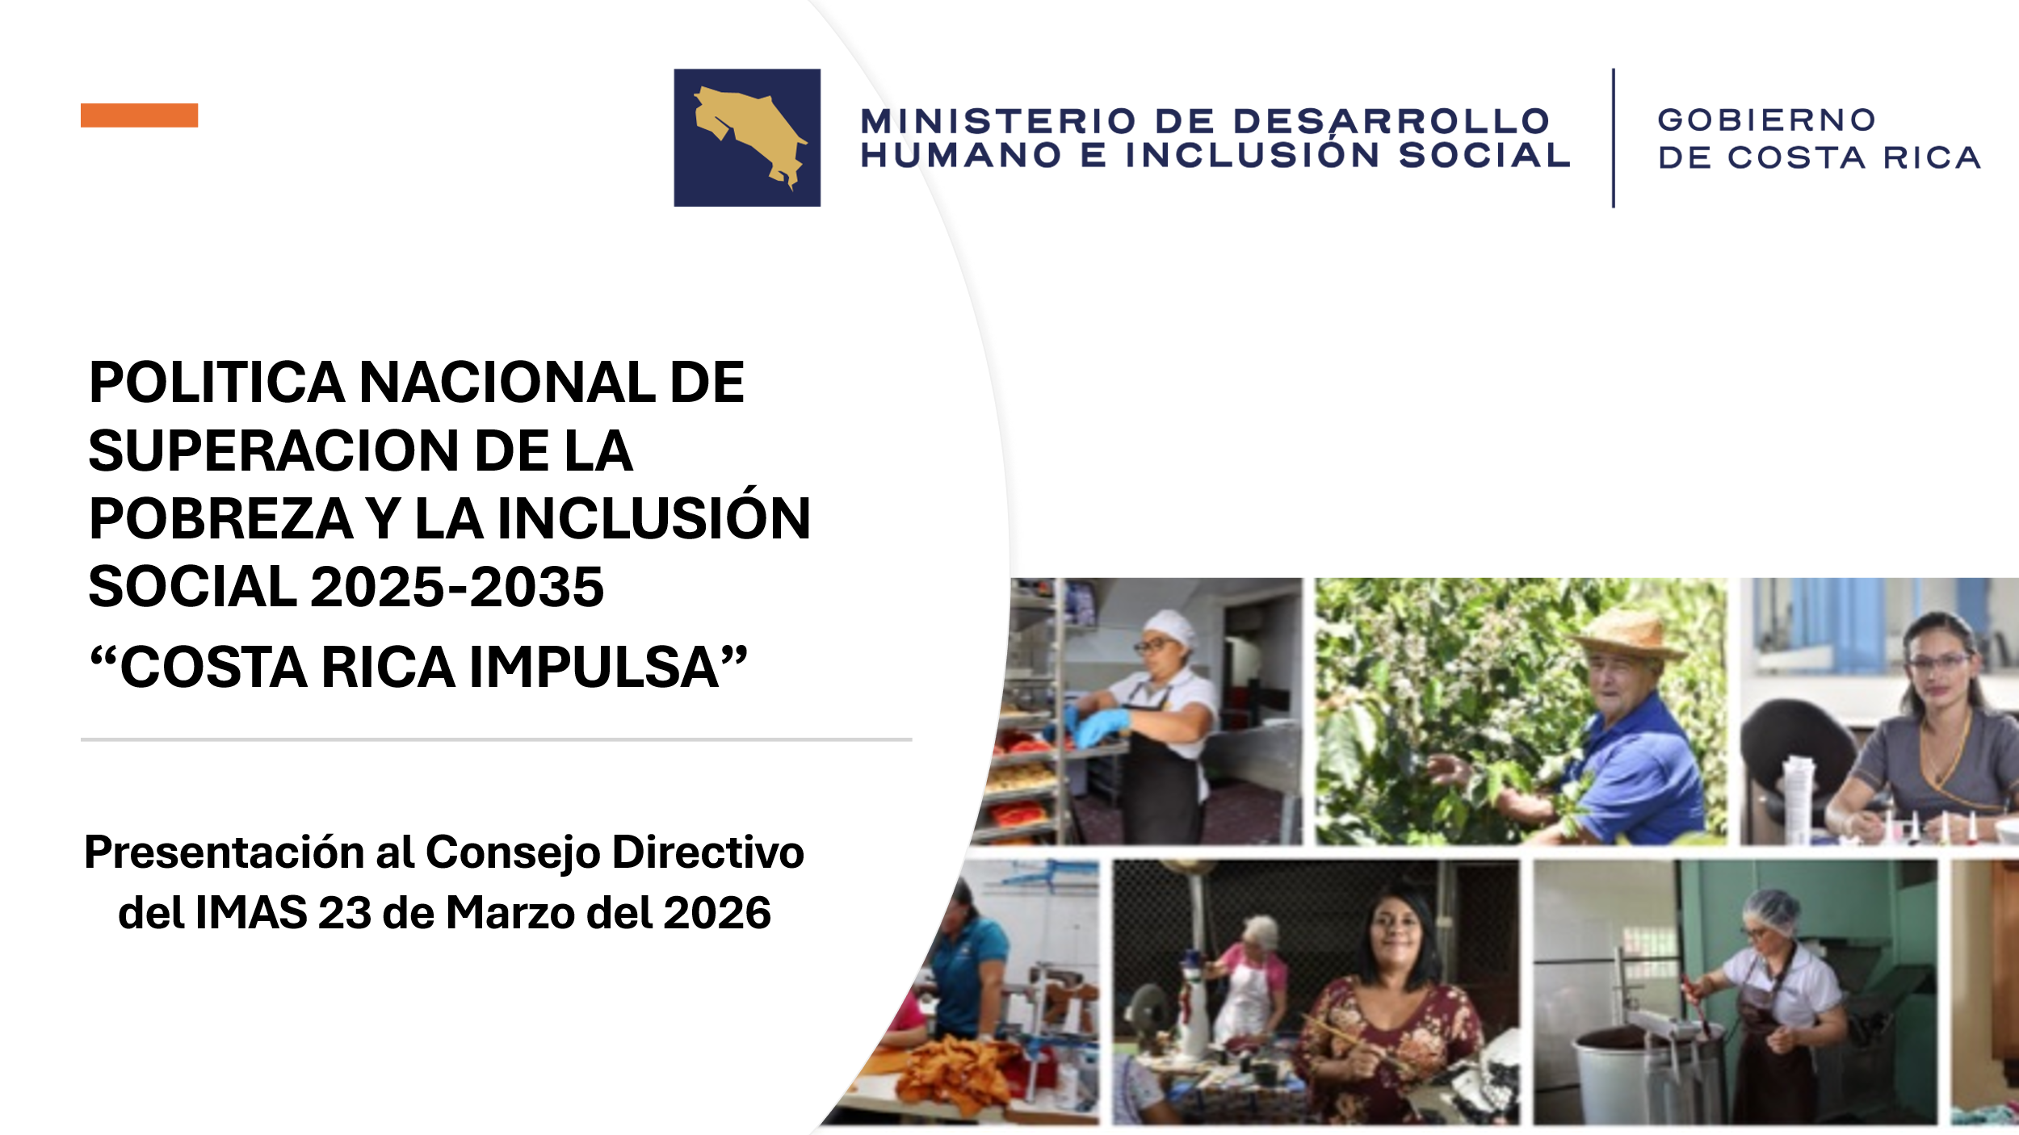

Nos hemos dado la tarea y por orientación de la Rectoría, de preparar la Política Nacional de Superación de la Pobreza y la Inclusión Social bajo los siguientes fundamentos, para que los tengamos y recordemos que en administración pública vamos a hacer lo que la ley nos permita.
Y estos son los fundamentos que nos están dando en el marco para poder actuar:

El primero y está muy claro, para los efectos de todos, que el artículo 3 de la Ley N°4760, Ley de Creación del Instituto Mixto de Ayuda Social, el IMAS debe dirigir y articular los esfuerzos que realizan las instituciones públicas que participen en el esfuerzo nacional de luchar contra la pobreza.

Ólger Irola: Perdón que interrumpa.
Yorleni León: Perdón Don Marvin, es que me dicen que Don Ólger está levantando la mano, yo no lo veo.

Ólger Irola: Es que Don Freddy, está esperando conectarse y no le dan acceso.

Yorleni León: Sigamos.

¿Don Ólger, usted tiene alguna consulta?

Ólger Irola: No era que don Freddy estaba buscando conectarse, no me escuchan.

Yorleni León: Sigamos, Don Marvin.

Marvin Chaves: Además del artículo 3 que les planteaba, tenemos el Plan Nacional de Desarrollo e Inversión Social 223- 2026, “Rogelio Fernández Guell”, el cual demanda llevar cada esfuerzo integrado tanto a nivel sectorial como intersectorial que generen impactos en la sociedad, eso lo dice el Plan Nacional, le dice a los sectores cada uno busque la mayor articulación, no solo al interno de su sector, sino entre su sector y otros sectores, en este caso este esfuerzo orienta a eso, a cómo hacer una articulación no solo del Sector Social, sino del Sector Social con el Sector Productivo y otros sectores.

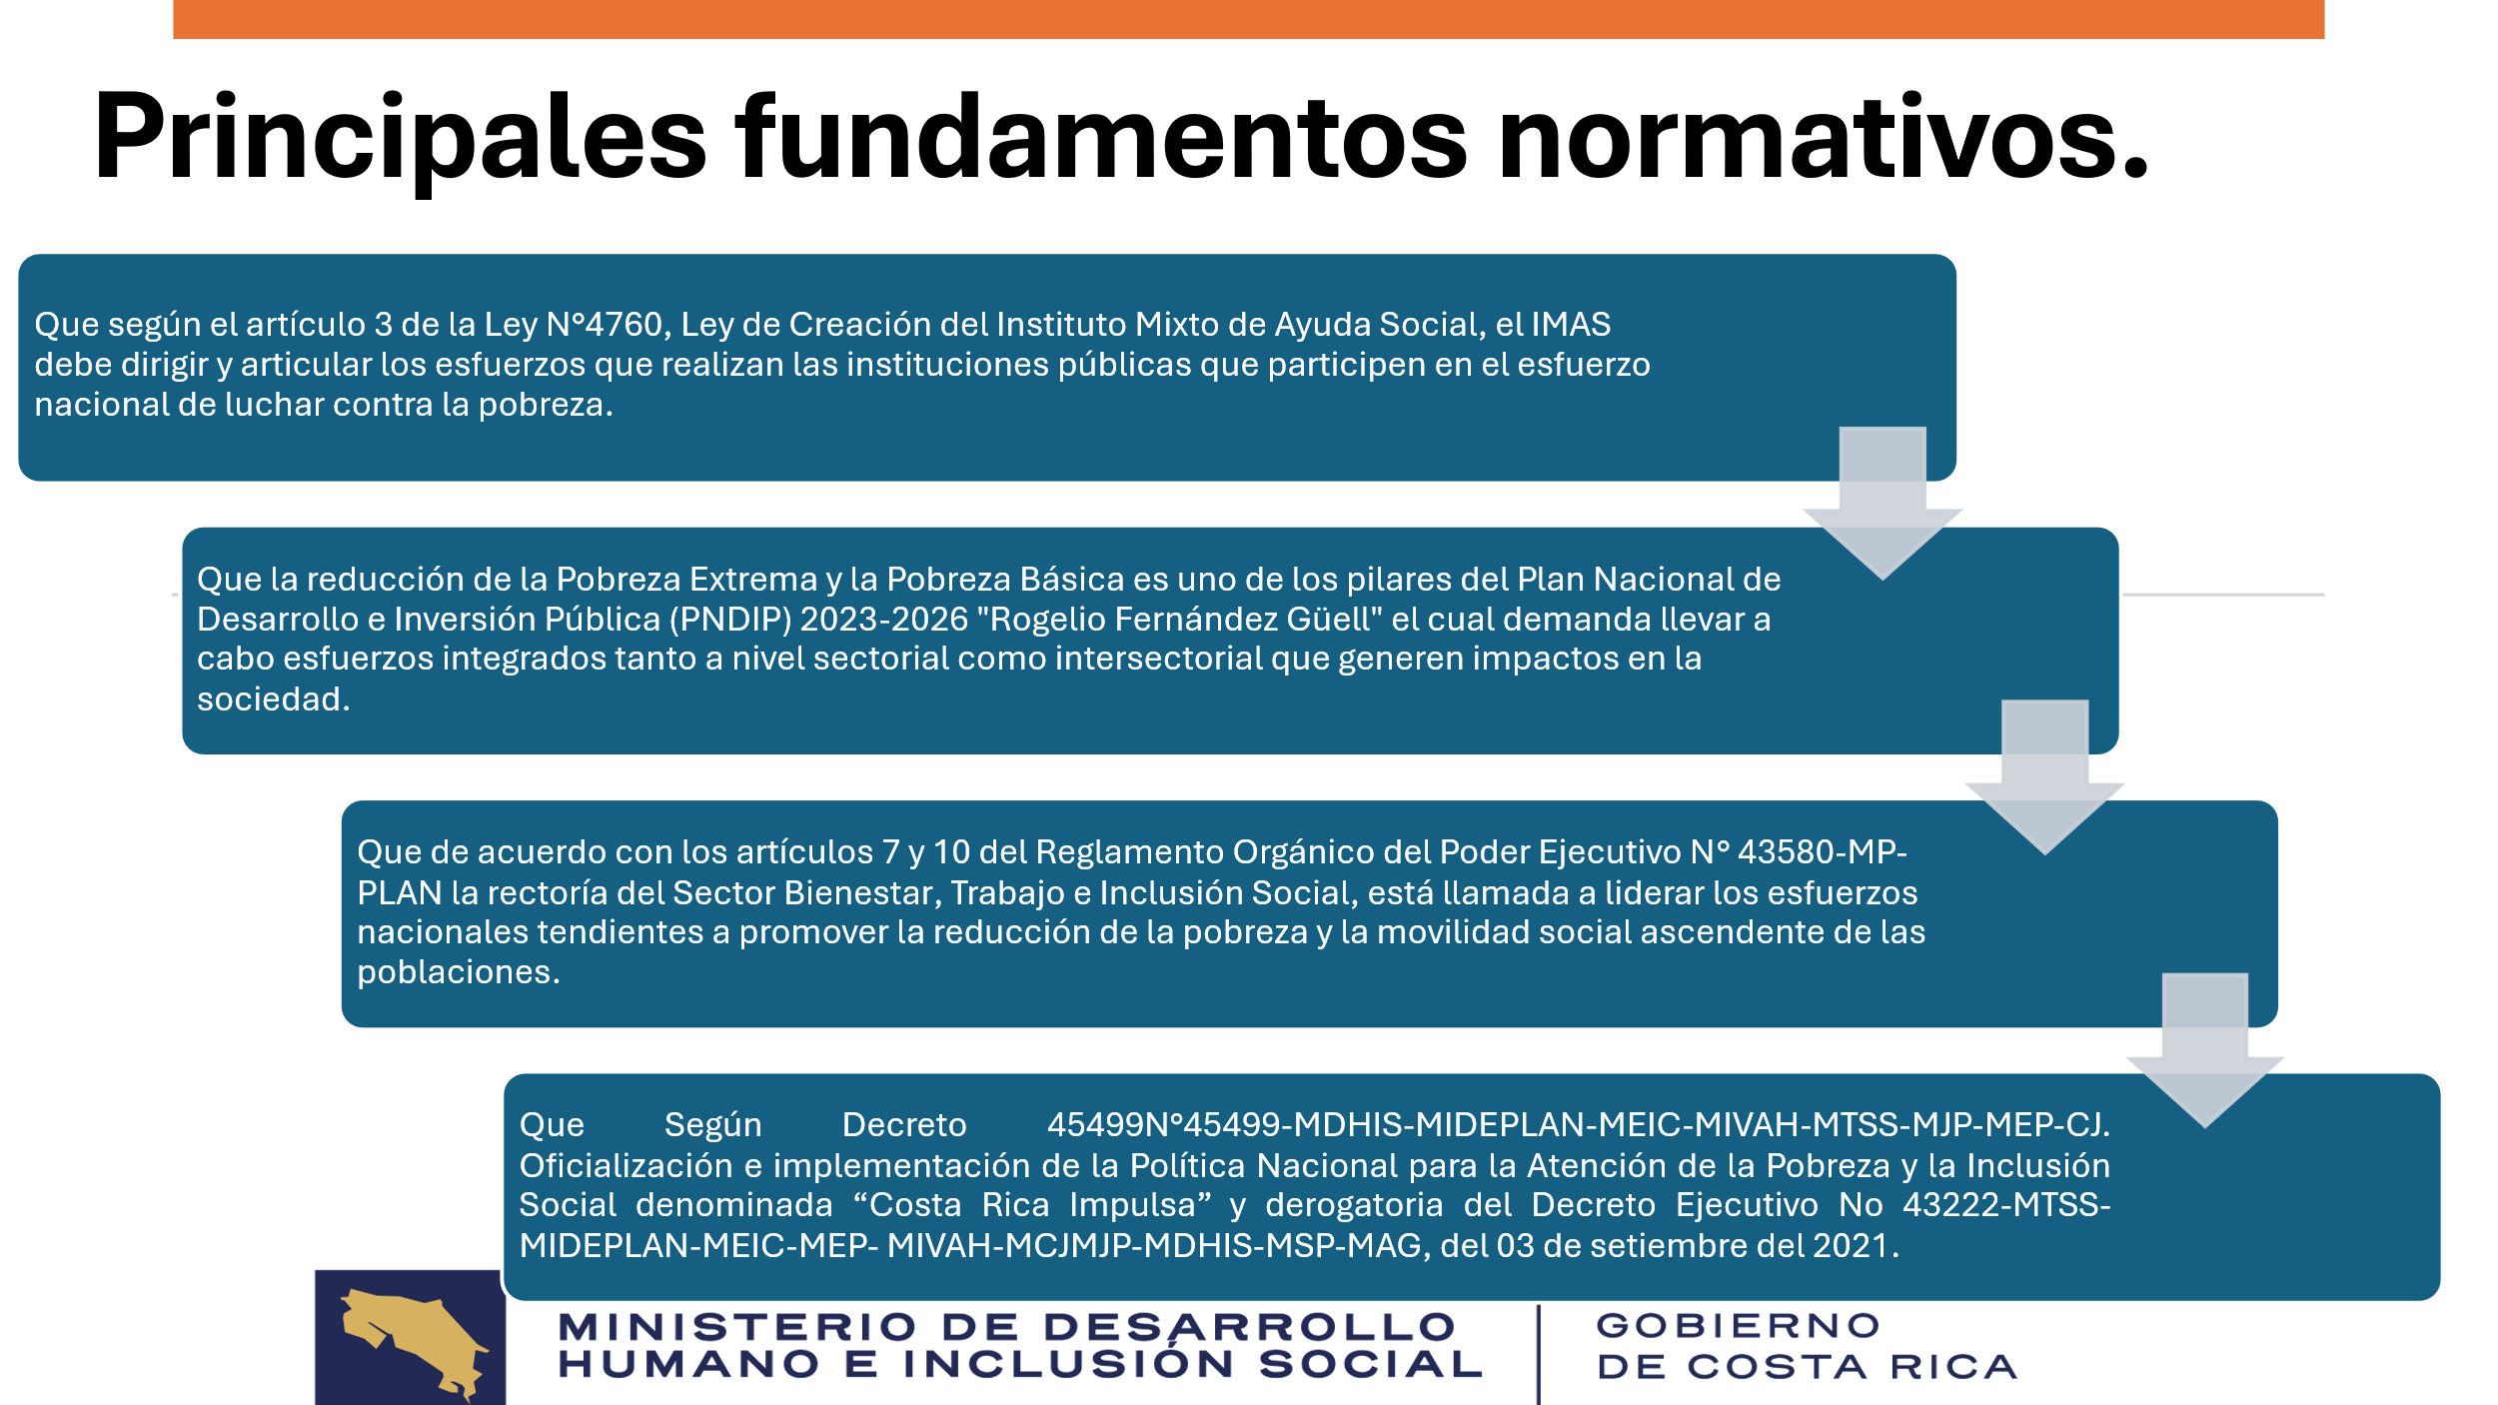

Recordemos que el complejo de la pobreza es tan amplio que requiere más bien una mayor articulación y eso lo establece claro el Plan Nacional de Desarrollo.
Yorleni León: Don Ólger, ¿quería hacer uso de la palabra?
Ólger Irola: Sí, es que Don Freddy, me escuchan, ahí me escuchan.

Yorleni León: Sí lo estamos escuchando.

Ólger Irola: Que Don Freddy estaba pidiendo acceso.
Yorleni León: Sí, ya aquí lo estamos resolviendo, gracias.
Ólger Irola: Ok, perfecto.

Yorleni León: Continuemos, Don Marvin.

Marvin Chaves: El tercer elemento dice: Que de acuerdo con los artículos 7 y 10 del Reglamento Orgánico del Poder Ejecutivo N° 43580-MP-PLAN la Rectoría del Sector Bienestar, Trabajo e Inclusión Social, está llamada a liderar los esfuerzos nacionales tendientes a promover la reducción de la pobreza y la movilidad social ascendente de las poblaciones. El instrumento que se está presentando es hacia eso.

Y, por último, tenemos el Decreto N°45499-MDHIS-MIDEPLAN-MEIC-MIVAH-MTSS-MJP-MEP-CJ, es un Decreto recién firmado por el Señor Presidente de la Repúlblica que Integra a esos actores que están en el decreto, en los cuales se oficialización e implementación de la Política Nacional para la Atención de la Pobreza y la Inclusión Social denominada “Costa Rica Impulsa”, y así está siendo reconocida a nivel no solo del sector, sino dentro de los sectores

Al ser las 4:54 pm, ingresa de manera virtual el Sr. Freddy Miranda Castro.

Yorleni León: Don Marvin voy a interrumpir un minuto, nada más para que conste en el acta, que, a las cuatro y cincuenta y cuatro minutos, se incorporó Don Freddy a la sesión.

Adelante, Don Marvin.

Marvin Chaves: Sí ustedes le dan una mirada al documento se van a encontrar con un diagnóstico bastante robusto, si se quiere en el documento queda fundamento, no solamente como lo vimos ahorita normativo, sino también fundamento técnico.

Recordemos que, además, toda política tiene que estarse elaborando de acuerdo con la orientación que MIDEPLAN ha establecido de cómo se debe elaborar una Política Pública, esta no es una Política Institucional, es una Política Pública, y como tal responde a todo eso. Entonces, tenemos una serie de elementos de diagnóstico que son fundamento, para poder establecer luego los objetivos, ejes estratégicos, las acciones estratégicas y todo lo demás que se está planteando en la política.

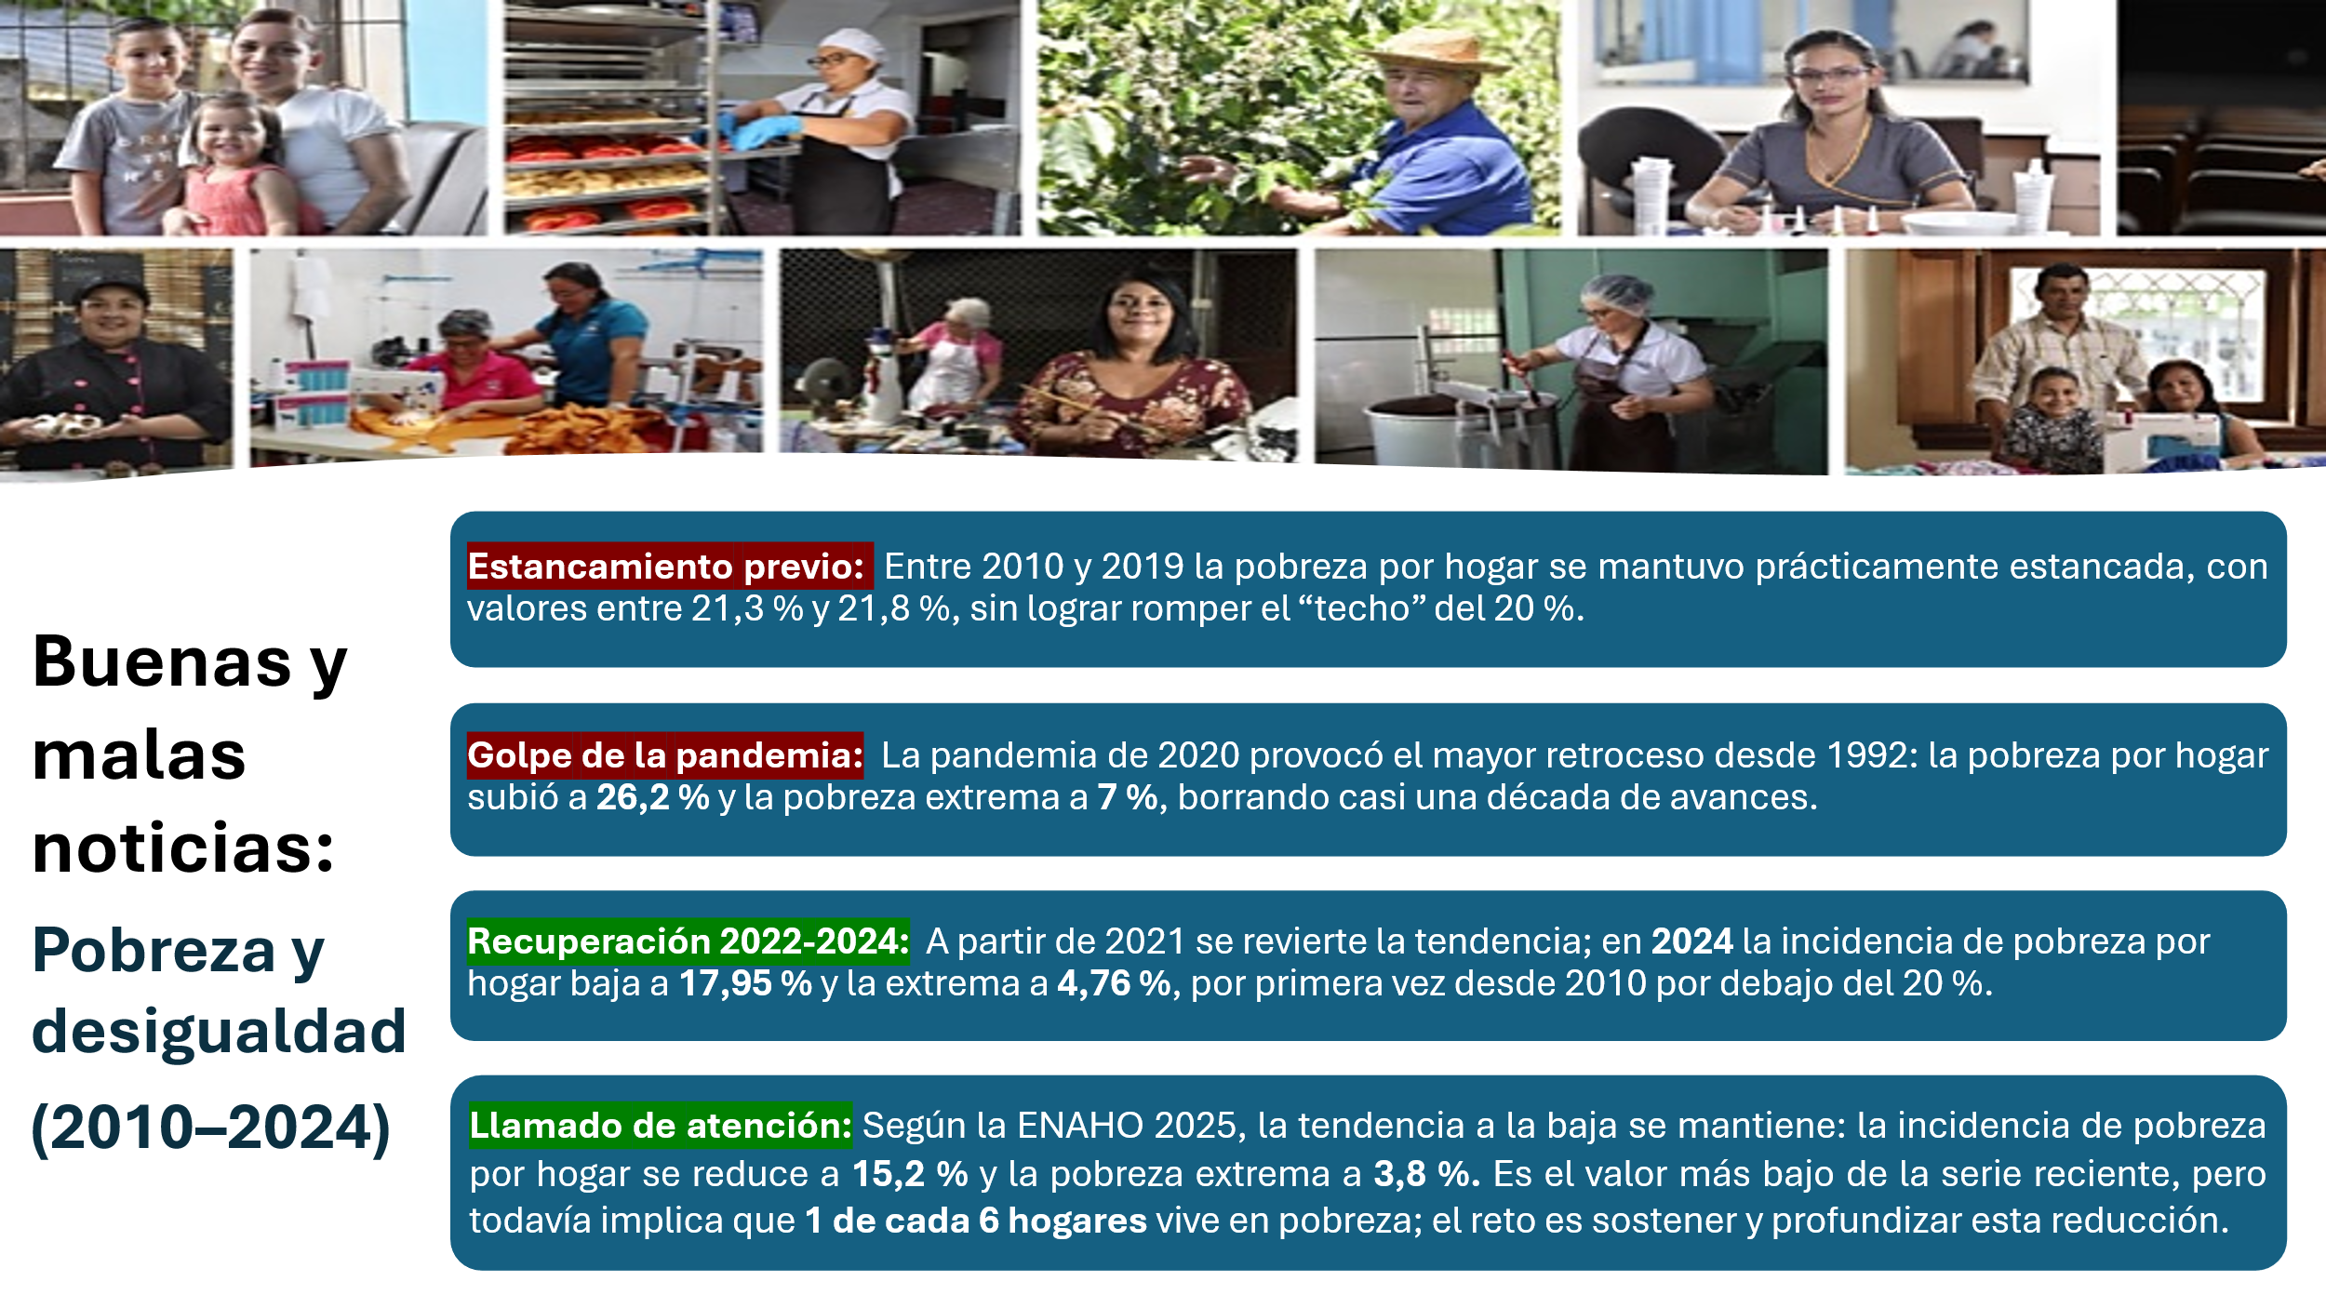
Le hemos llamado a esta parte buenas y malas noticias, cosas que ya conocemos y que están plasmadas también en el documento, una de esas malas noticias es el estancamiento que hemos tenido como país desde el 2010, especialmente 2008, pero 2010 con mucho más énfasis hasta el 2021, donde el techo el techo fue siempre de un 20%, es decir nunca bajamos del 20%, estuvimos por encima del 20%, en todo ese ese periodo, eso es una noticia para un país realmente desalentadora desde el punto de vista de inversión y desarrollo, y que definitivamente este invita a hacer una articulación y una coordinación mucho más
este esencial sustantiva y sistemática.

El otro elemento es la pandemia, que nos llevó en el 2020 a un a un 26,2%, de pobreza, y a un 7% de pobreza extrema, lo cual fue el dato más elevado que hemos tenido, pero luego tenemos en el 2022 y hasta el 2025 una recuperación, eso es interesante desde el punto de vista de datos, que nos llevan en el 2025, llegar a un 15,2% en pobreza total, y a 3,8% en pobreza extrema, primera vez en toda esta estos años que estamos planteando que la pobreza baja, lo cual es un dato importante desde el punto de vista de acción de inversión, pero aun así, uno de cada 6 hogares se mantienen en pobreza, y eso nos dice que, obviamente, las acciones tienen que ser más bien mucho más articuladas y sistemáticas.

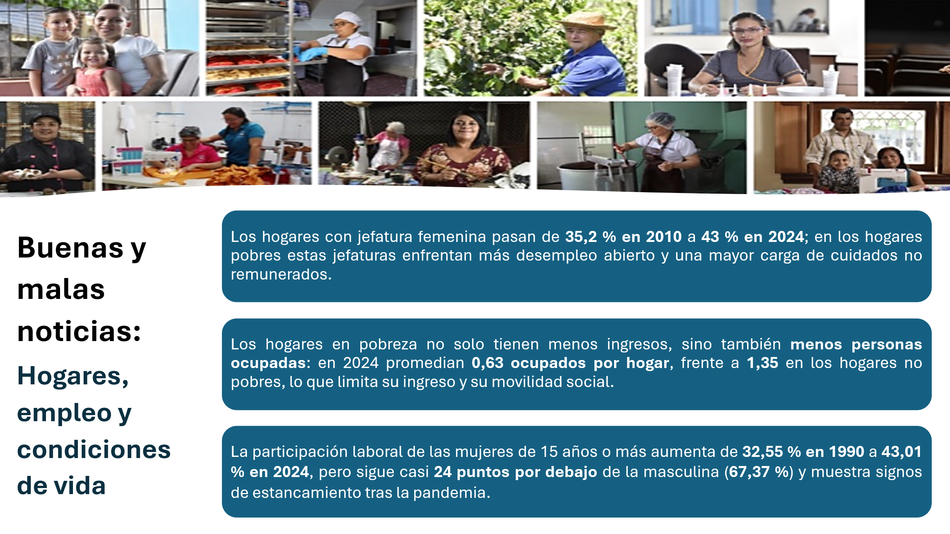

En cuanto empleo y condiciones de vida, los hogares con jefatura femenina pasan de 35,2% en 2010 a 43% en 2024. Este es uno de los países en América Latina donde más jefaturas femeninas hay, pero no solamente el tema de la jefatura femenina, sino jefatura femenina con por grupos grandes, y especialmente con menores o personas adultas mayores en a cargo en cuidado, esa es la jefatura femenina que más urge atender, porque es donde hay que hacer acciones, o sea, con el Sistema Nacional de los Cuidados o con el Sistema Especial de Educación Temprana para los niños.

Yorleni León: Perdón, Don Marvin, es que Don Jorge quiere hace uso de la palabra.

Jorge Loría: Ese dato es interesantísimo de las jefaturas femeninas, ¿Se ha hecho algunos estudios, para ver qué edad predomina más en cuanto a las jefaturas que sean femeninas? ¿de cuántos años a cuántos años es mayor volumen?

Marvin Chaves: Don Jorge, nos dice en eso del 2010 al 2024, hemos crecido en casi 8 puntos, eso sí nos compara a nivel de América Latina con uno de los países donde más jefatura femenina hay, o sea, desde el punto de vista de comparación entre países, pero este Costa Rica ha tenido una jefatura femenina a lo largo de los años bastante esta alta, y no solamente eso, sino que son hogares numerosos, son hogares con menores y son hogares con adultos mayores también a cargo.

Yorleni León: Don Jorge y luego Don Felipe.

Jorge Loría: Sí, es que es que la pregunta era, me parece a mí que mujeres en temprana edad están asumiendo ese rol. Entonces, eso es lo que quería preguntar, ¿qué, si se ha hecho algún estudio, para verificar o corroborar de que realmente las mujeres a temprana edad en este país están asumiendo ese rol de cultura?
Luis Felipe Barrantes: Pero, Don Jorge, ese dato nosotros lo podemos sacar, tanto en el registro de SIPO, porque es una variable del Informe de Protección Social, y si no con los tableros de SINIRUBE, también, que uno podría hacer el ejercicio.

En todo caso, tal vez si Doña Silvia lo tiene bien y Doña Yorleni, el próximo informe o al trasladarla en el registro en grupos por edad en función de las jefaturas femeninas.

Jorge Loría: Sí, perdón, es interesante, porque dependiendo la edad, pues se va a poder dar este tipo de población, y también si es a temprana edad, pienso yo que también vamos a tener un grado mucho mejor.

Luis Felipe Barrantes: Don Jorge, también yo tengo que señalarle que muchas veces el dato de jefatura femenina, no puedo decir en qué porcentaje, pero muchas veces se separa a la pareja del hogar, para en función también de propiciar la calificación de SINIRUBE, Porque no corresponde, muchas veces el dato del INEC, no necesariamente calza con el dato de SINIRUBE, y eso es, porque en algunos hogares saben que cuando separan al cónyuge de la pareja del hogar, aumenta el nivel o reduce el nivel de ingresos para quedar sobre la línea de pobreza, y que hemos hecho algunos esfuerzos que no han resultado como nosotros quisiéramos, pero también está el tema del reporte de las pensiones para las personas menores de edad, que sí podrían contar como ingresos dentro del hogar, pero hoy no podemos interoperar con el Poder Judicial, para tener ese dato.

Entonces, creo que hay que analizarlo a la luz de diferentes factores, las fichas muchas veces son auto declaradas, se saca el reporte, puede ser que el registro suba. Y lo otro, que tampoco se reportan algunos ingresos provenientes de esos hijos que corresponden al papá de los de los chiquitos. Solo como para darle más elementos a la hora de aportarlo al análisis.
Marvin Chaves: Recordemos que estamos dando datos gruesos, en el documento hay mucho más detalle de estos datos, pero aquí ponemos algunos datos que nos arrojan elementos luego de acción.
Los hogares en pobreza no solo tienen menos ingresos, eso ya lo tenemos claro, sino también menos personas ocupadas. En 2024 promedian 0,63% ocupados por hogar, frente a 1,35% que tienen los hogares que no están en pobreza. Es decir, tenemos más gente que trabaja en hogares que no están en pobreza, contra los hogares donde hay pobreza, donde menos gente aporta, pero además son más numerosos, tenemos una doble situación.

La participación laboral de las mujeres de 15 años o más aumenta de 32,55% en 1990 a 43,01% en el 2024, eso es un dato positivo, si se quiere ver, tenemos mayor participación, ha habido mayor preparación de la mujer, ha participado más en la actividad económica. Sin embargo, si lo comparamos con la ocupación masculina, está a 24 puntos por debajo, y este se ha estancado además la participación económica de la mujer en la actividad.
¿Qué es lo que pasa?, en una sociedad donde tenemos territorios o grupos poblacionales que no están participando en la vida en la actividad económica, obviamente nos genera inequidad en el desarrollo, y es importante buscar la mayor participación de los actores.

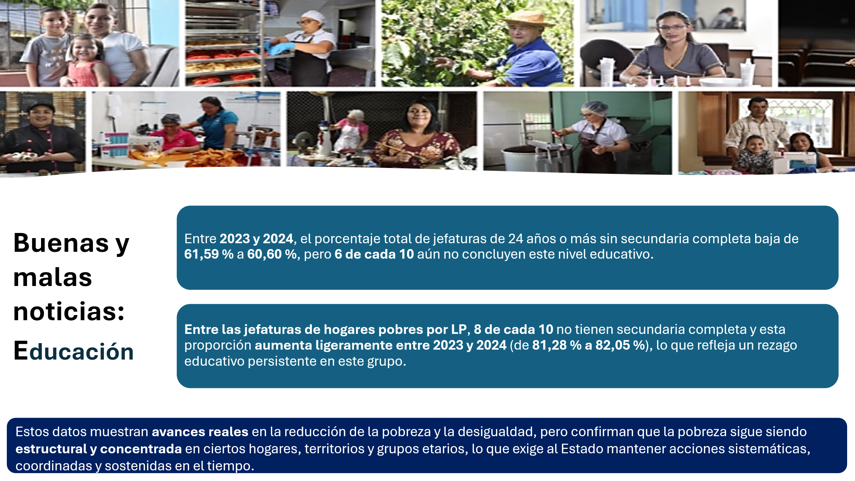
Entre 2023 y 2024, el porcentaje total de jefaturas de 24 años o más sin secundaria completa, baja de 61,59% a 60,60%, eso es una buena noticia, porque tenemos de 24 a 65 años más gente que se está que se ha preparado, pero aun así, tenemos 6 de cada 10 personas, que aún no concluyen el ciclo educativo, es decir, de cada 10 personas 6 no están terminando no están terminando el colegio, y eso nos dice que las actividades económicas en las que se van a incorporar estas personas, no son de muy alta remuneración, es un dato delicado.

Pero además de eso, si nos vamos exclusivamente a los hogares en pobreza, tenemos que de acuerdo al LP 8 de cada 10 personas, no tienen secundaria completa, es decir, la de arriba es el total de población, el total de jefaturas, si nos vamos a los pobres 8 de cada 10 personas no tiene secundaria completa, es decir, solo 2 personas están concluyendo, y eso nos dice que ahí hay que hacer bastantes acciones, y hay grupo de 24 a 64 años, que se nos han quedado, y son los que en estos momentos no se están incorporando en actividades económicas de mejor remuneración. Eso como para tenerlo ahí como elementos claves que luego vamos a estar viendo.
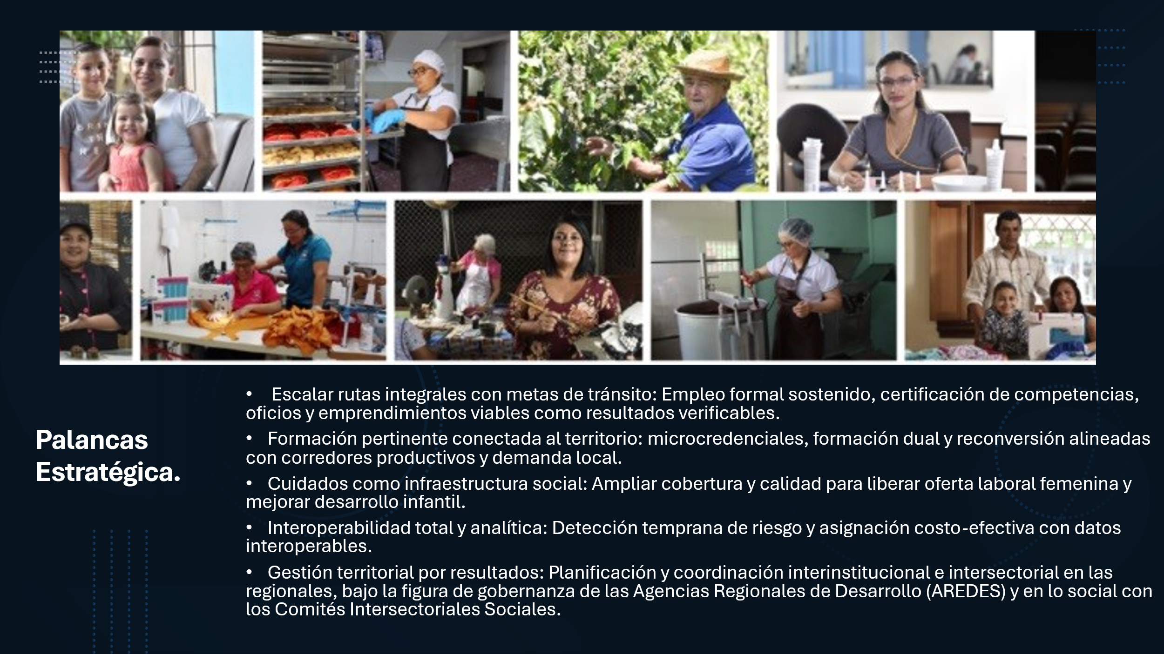
En la política se presentan algunos elementos de estrategia o palancas estratégicas, que son las que de alguna forma se reconocen.

Uno es buscar o ir, avanzar hacia el empleo formal sostenido, hoy tenemos una pobreza que ha disminuido y es muy positivo, pero un crecimiento del empleo informal en el país, por ejemplo, cómo logramos que ese empleo formal se formalice cada vez más, es parte de una estrategia que hay que seguir impulsando.

Certificación de competencias, aquí hay que tener algo muy en cuenta, estas poblaciones por lo general, es difícil pensar en que se van a meter, o que van a participar en un curso o en una preparación académica Universitaria, o que van a llevar más de tantos años, generalmente serán certificaciones de muy corto plazo, oficios, y ese tipo de acciones que son muy inmediatas para lograr en una mayor vinculación más rápida y emprendimientos viables como resultados verificables. Información pertinente conectada al territorio, muy importante ¿qué está pasando en los territorios?, ¿cómo conectamos a las poblaciones con las actividades económicas de sus territorios?, para eso microcredenciales que son formaciones rápidas. Formación dual y reconversión alineada con corredores productivos y demanda local, esto es parte de un ejercicio también que hemos venido haciendo en la institución que tiene que ver con corredores productivos, encadenamientos y ver qué actividades económicas son las que más se tienen que vincular al desarrollo.

Luego cuidados como infraestructura social, importantísimo por aquellos grupos especiales que requieren atención diferenciada, dónde están ubicados, qué tipo de acciones hay que desarrollar, y qué tipo de estrategia de Inversión y Protección Social hay que desarrollar.

Entonces esto es muy importante en política social, porque esa población requiere una atención especializada, pero también una mejor orientación de la inversión.

Interoperabilidad total y analítica, fundamental para que esto sea una palanca del desarrollo, es decir, tener el registro de datos, tener a la población, tener a la mayor cantidad de instituciones vinculadas, tener la mayor cantidad de registros que nos permitan hacer una mejor búsqueda activa, y todo este tipo de cosas que son importantes.

Y, luego la gestión territorial por resultados, aquí la planificación territorial a través de las Agencias Regionales de Desarrollo (AREDES), los CIR social, que es una de las acciones que, desde el Reglamento de la Ley de Regionalización, el IMAS tiene que, o lleva como parte de su estrategia, y que es importante entonces a través de la coordinación regional, que impulsemos actividades que se ajusten a lo que pasa en territorio, y esto es importante.

Entonces, estas son como consideradas las palancas estratégicas en las cuales deberíamos de estar avanzando.

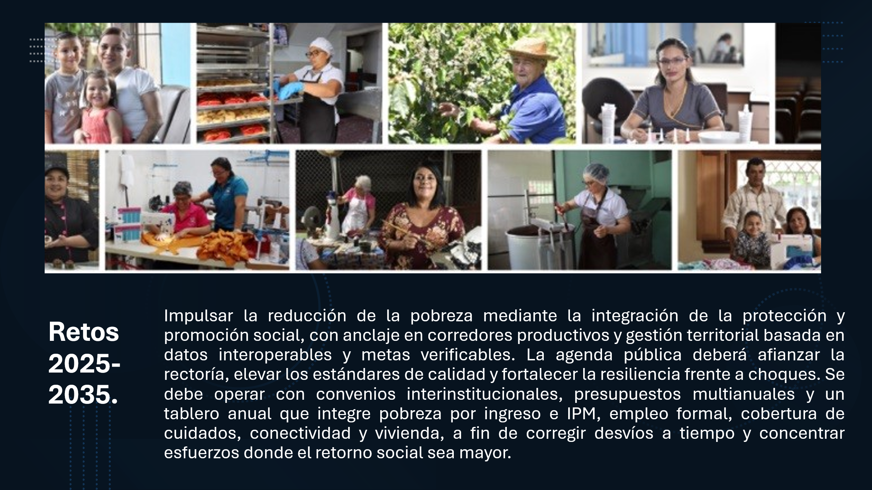

Y, tenemos el reto 2025 2035 que es lo que nos presenta la política.

Impulsar la reducción de la pobreza mediante la integración de la protección y promoción social, con anclaje en corredores productivos y gestión territorial basada en datos interoperables y metas verificables.

La agenda pública deberá afianzar la rectoría, elevar los estándares de calidad y fortalecer la resiliencia frente a choques.

Se debe operar con convenios interinstitucionales, presupuestos multianuales y un tablero anual que integre pobreza por ingreso e IPM, empleo formal, cobertura de cuidados, conectividad y vivienda, a fin de corregir desvíos a tiempo y concentrar esfuerzos donde el retorno social sea mayor.

Importante tema del retorno social, de la articulación e importante el tema de no solo haber línea pobreza sino IPM, también.

Yorleni León: Gracias Don Marvin.

Adelante, Doña Alexandra.

Alexandra Umaña: Don Marvin, en este estudio que se hace generalizado, ¿también, se toman en cuenta los territorios indígenas?

Marvin Chaves: Ya había hecho un trabajo especial en territorios indígenas que es el que se está utilizando para trabajo en territorios indígenas, ese lo había preparado la Dirección de Desarrollo Social, y con ese es base para poder trabajar en territorios indígenas.

Yorleni León: Marvin, me dice que también Don Freddy tiene una consulta.

Adelante, Don Freddy.
Freddy Miranda: Gracias, sí, primero aclarar que yo tenía más de 10 minutos esperando en la sala.

Lo otro es lo siguiente, esto que dice Marvin que quisiera ver, ¿Qué análisis han hecho ahí de un aumento de la informalidad? Si hay estudios en América Latina de que la formalidad es muy cara. Entonces hay una serie de emprendimientos, hasta de empresas no pequeñas que prefieren ubicarse en la informalidad, porque formalizarse es realmente costosísimo y en este país la formalidad es realmente muy cara.

Yo el año pasado constituí con unos amigos una empresilla, y la vamos a disolver, porque es tanto el trámite que hay que hacer, tanto para formalizarse, que es una locura que gasta uno un tiempo del carajo, y si voy a hacer algo mejor lo hago por ahí. Realmente el Estado tiene una serie de trabas y de complicaciones que hacen la formalidad excesivamente cara en tiempo, en trámites, en recursos.

Entonces no sé, si habría que hacer un estudio especial para ver eso, o sea, si es un problema de que está la tramitomanía, creo que se llama eso, que existe en este país, que orilla a emprendimientos, actividades individuales, a micro, pequeñas, incluso hasta medianas empresas, a mejor situarse en la informalidad, para no verse sometido a la tortura, que es la formalidad. Eso es una cosa que habría que ver.

Visto así, la informalidad aumenta, pareciera un resultado negativo, qué sé yo, por razones que no necesariamente son las que la explican. A mí me gustaría que en eso se ahondará para poder, como dicen, tener una política de precisión en la materia, porque de pronto uno se puede meter a promover la formalidad y no lo va a lograr, porque sencillamente la gente no está interesada en eso, porque tiene más costos que beneficios, y uno siempre hace esa transacción entre costos y beneficios.

Lo otro es, que Marvin me expliqué ¿Qué son corredores productivos?, porque yo lo busqué en las definiciones y no está, ¿Qué son corredores productivos?, él acaba de señalar como una de las estrategias importantes a desarrollar. Gracias.

Yorleni León: Gracias don Freddy, adelante, Marvin.
Marvin Chaves: Totalmente de acuerdo, no solo en Costa Rica en América Latina la formalización de las actividades es muy cara, y la informalidad muchas veces es lo que le queda a la gente para poder operar, al margen de la ley, y lastimosamente con dificultades.
Vamos a ver lo que sí, y aquí tengo que reconocer a doña Yorleni, que hicimos una gestión con INCAE, para que nos hiciera una propuesta de estudio exactamente orientada a eso, a el proceso de formalización en Costa Rica, que implica qué acciones tiene. Ya tenemos una primera propuesta, estamos en revisión exactamente para ir avanzando hacia eso, porque ciertamente el dato es muy importante, pues el costo que implica eso también es importante, pero también para ver qué acciones tendrá que tomar el Estado, como estado, en términos de ajustar o disminuir también algunas de los procesos que tiene para hacerlo. Pero ciertamente, estamos con INCAE, viendo a ver ese estudio que estamos haciendo.

Y, el otro de actividades o corredores productivos, nos lleva a aquellas actividades económicas que más generan valor, desde el punto de vista de la economía en una región, y que busca cómo generar encadenamientos primarios, secundarios, terciarios entre los actores del desarrollo, sector primario, sector secundario, sector terciario, a esas actividades.

Entonces, desde Planificación y con las UIPER, hicimos un trabajo para todas las regiones en este caso IMAS, donde hemos identificado cuáles son los corredores productivos o las actividades económicas productivas que más están generando desarrollo, en las cuales debería estarse vinculando las actividades económicas que estemos impulsando la institución.

Por ahí este es lo que hemos venido haciendo, que tal vez sería interesante en algún momento pudiéramos hacer una presentación de lo que en corredores productivos hemos venido haciendo.

Yorleni León: Muchas gracias, Don Marvin.

Adelante, Don Felipe.

Luis Felipe Barrantes: Don Freddy, también recordarle que desde el año pasado antepasado hicimos la modificación al reglamento un poco pensando en la progresividad de los emprendimientos productivos. Pensar que en la fase de inicio no se les pidan tantos requisitos, y conforme va avanzando el proceso de formalización de los emprendimientos, ir adicionando estos requisitos al negocio, para encaminarlos a la formalidad, que era lo que hacíamos como pedirles todos estos requisitos, la gente tardaba años de años en conseguirlos.

Entonces, creo que la institución ha hecho algunos esfuerzos también por poder ir adaptando su normativa y sus requisitos, para entender este proceso, hacia la formalidad a nivel reglamentario. Tal vez adicionar eso, Doña Yorleni, a lo que señaló Don Marvin.

Yorleni León: Perfecto, muy bien, muchas gracias.

¿Algo más, Don Freddy que quisiera consultar o que se le amplíe?
No, okey, seguimos entonces.
Freddy Miranda: Gracias por ahora, no.

Marvin Chaves: En la política se definen dos grupos poblacionales claramente identificados, mucho de lo que ya IMAS Impulsa ha venido presentando acá.

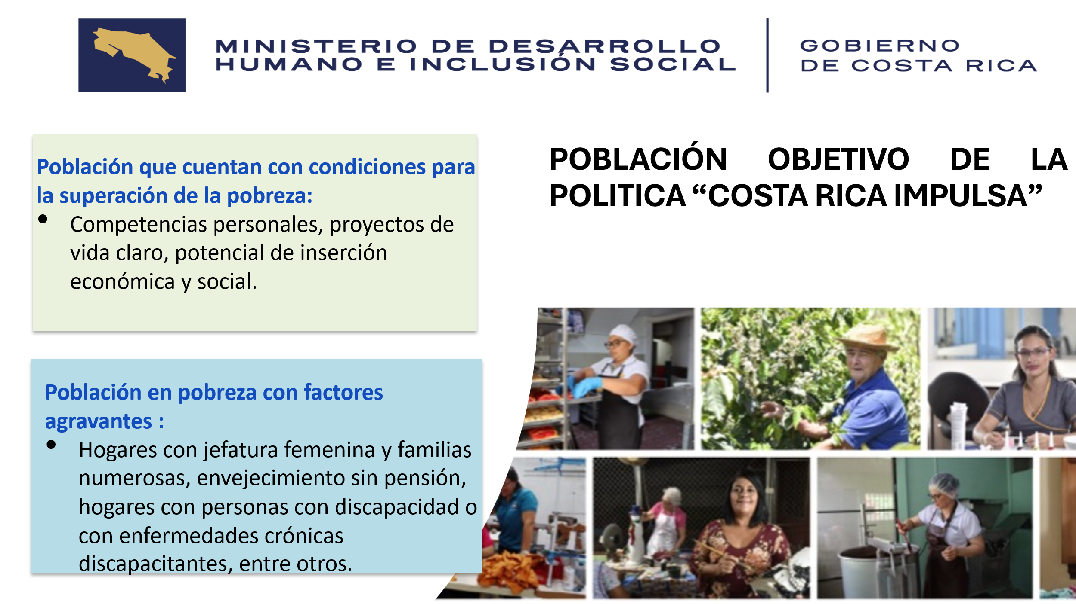

Población objetivo, esto es sumamente importante, yo creo que esto hace un cambio en la Política Pública también, en identificar con mayor precisión los grupos poblacionales a los cuales dirigir la oferta, qué tipo de oferta. Esto por un lado para no publicar acciones, para no generar dependencia o generar, muchas veces yo digo que los recursos que como Estado le damos a las familias, lo que hacen es que se vuelven parte del flujo económico de la familia, y la familia se acostumbra a ese flujo económico, y no genera desarrollo, lo que queremos es más bien sostenibilidad de los procesos, para eso entender a quiénes sí y a quiénes no.
Entonces, parte de lo que se presenta en la política es población que cuenta con condiciones para la superación de la pobreza, y es muy IMAS Impulsa también, pero ya ubicada como Costa Rica Impulsa, pensando en el conjunto de instituciones de sector y otros sectores, y aquí es identificar con claridad las hogares con competencias personales, las personas con competencias proyectos de vida claro, potencial de inserción económica y social que tienen posibilidad de capacitarse, que tienen posibilidad de educarse, que tienen posibilidad para emprender, y que tienen posibilidad de generar este mejores empleos. Esa población claramente identificada, porque a esa habrá que ofrecerle servicios que vayan dirigidos hacia ese tipo de acciones.
Y el otro lado, la población con factores agravantes, importantísimo tenerla claramente tipificada, identificada, territorializada, dónde están, quiénes son, qué características tienen y tipificada también, y no es un tema de IMAS, es un tema del Estado, que el Estado tenga claro a qué le está llamando y cómo el INAMU, CONAPDIS, CONAPAM, como otras instituciones también entienden eso.

Hogares con jefatura femenina y familias numerosas, envejecimiento sin pensión, hogares con personas con discapacidad o con enfermedades crónicas discapacitantes, entre otros.

Eso nos dice que no necesariamente, porque alguien este en pobreza tiene que recibir los servicios del Estado, o ese servicio tiene que ser diferenciado, pero si queremos entender ese segundo grupo poblacional con factores agravantes, esos factores agravantes se constituyen un elemento esencial de entrada para poder atender a una población, que la pobreza será un elemento, pero que esos factores agravantes serán los elementos sobre los cuales se orienta, y se hace una mejor inversión hacia esos grupos profesionales.

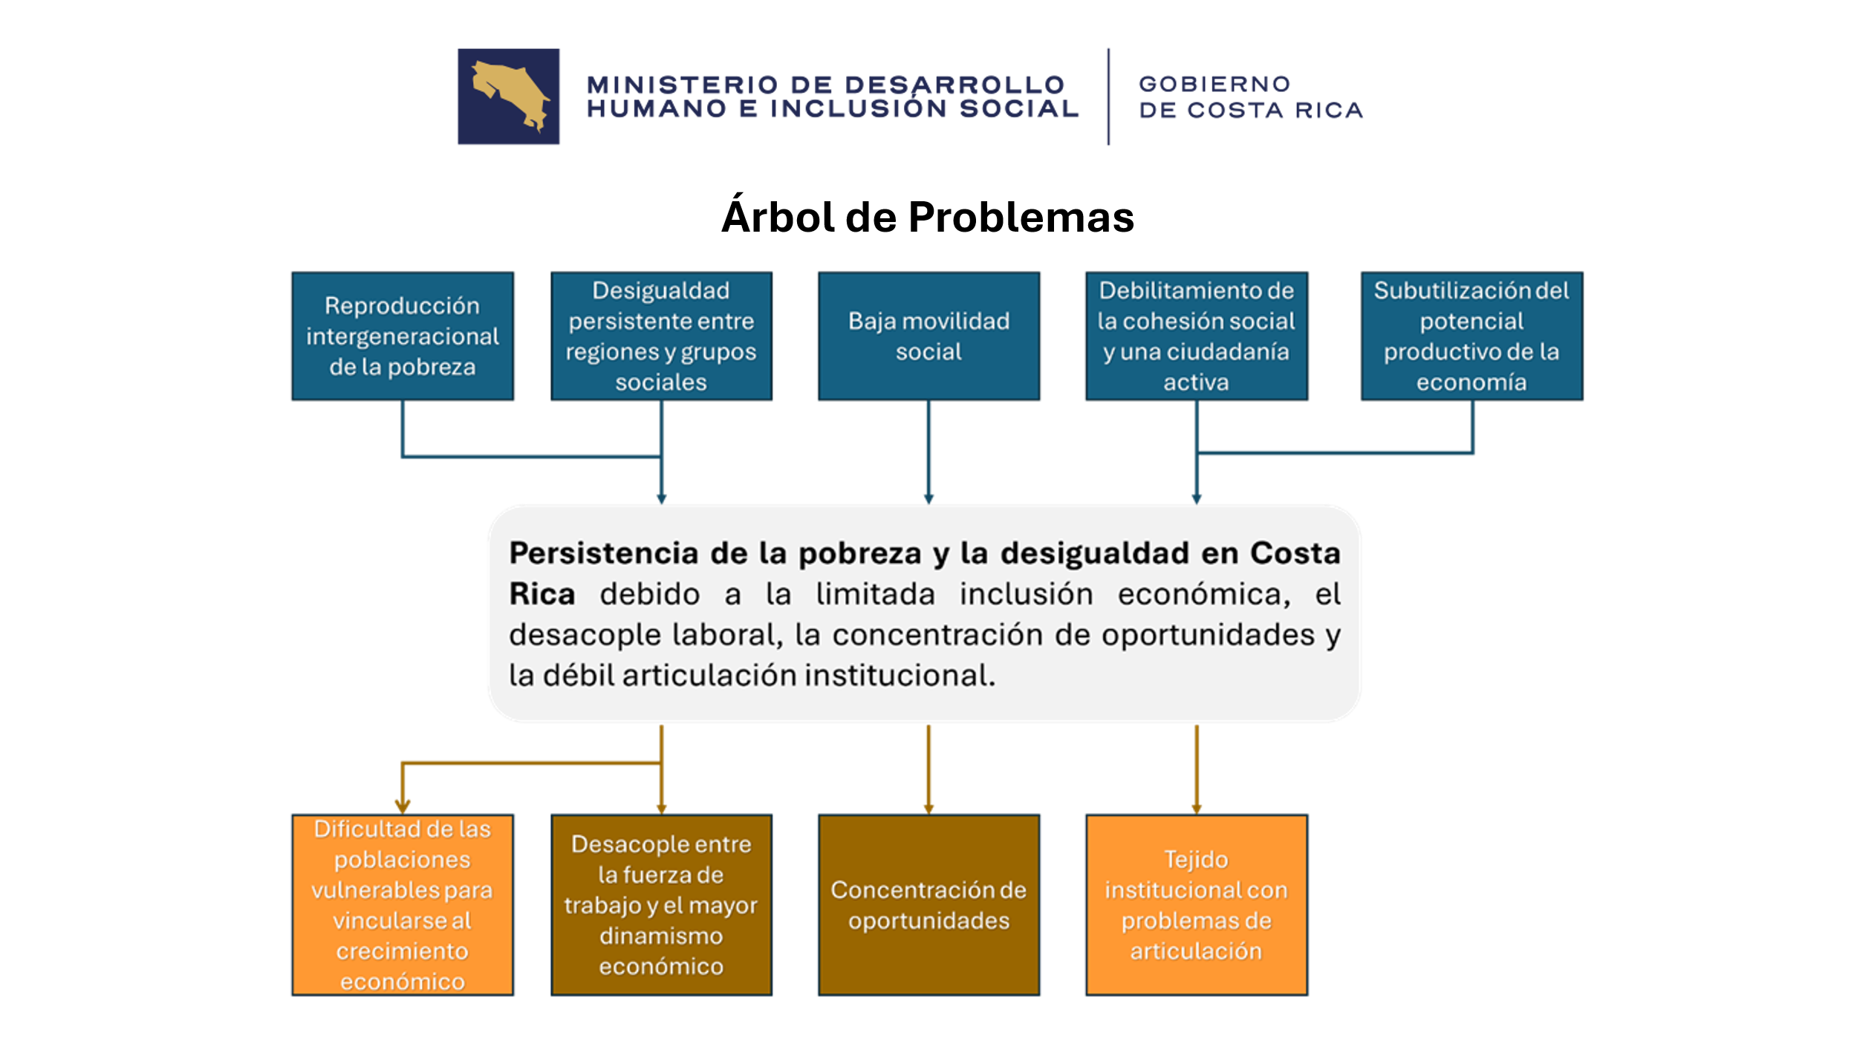
Para el análisis se hizo un árbol de problemas, no lo vamos a presentar, porque esa técnicamente, pero lo que sí nos interesa es entender que la parte de abajo nos da las causas, y las causas nos va a dar los ejes sobre los que vamos a intervenir, y que la parte de arriba nos dan, cuáles son los indicadores a los cuales tenemos que apuntar para hacer inversión.
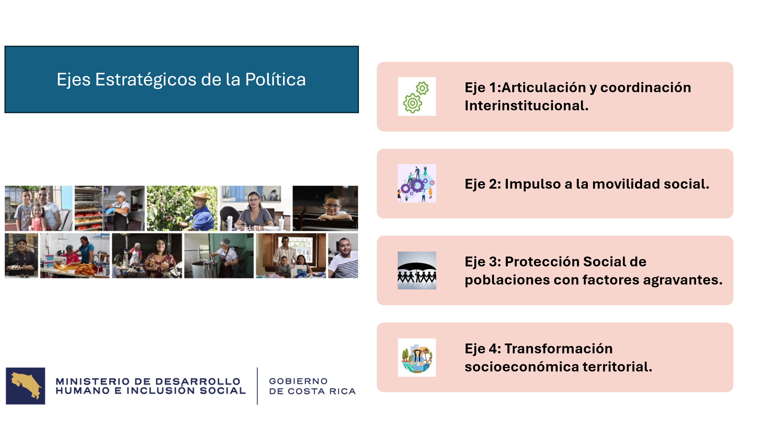

En cuanto a los Ejes Estratégicos, la política tiene cuatro, el primero tiene que ver con articulación y coordinación interinstitucional, hago una pequeña referencia en el 2024, ya desde el sector habíamos hecho un Plan de Articulación Interinstitucional, al cual le habíamos llamado “País”, ese Plan de Articulación se trae, y se pone en la política como eje uno, y lo que se busca es la mayor articulación y coordinación de los actores en el desarrollo de los procesos.

Luego tenemos el eje dos, que tiene que ver con impulso a la movilidad social, y especialmente a todas esas poblaciones que tiene posibilidad de incursionar en el desarrollo, educarse, capacitarse, emprender, emplearse, y todo esto.

El eje 3, que tiene que ver con protección social de poblaciones con factores agravantes, aquí es la priorización, es la identificación clara, la inversión orientada, la territorialidad de dónde están, para ver qué proyectos hay que hacer especiales,
toda esta parte está ubicada en ese eje número tres.

El eje 4, tiene que ver con transformación socioeconómica territorial, es el entender que no siempre hay factores internos al hogar que sean generadores de pobreza, sino muchas veces que son su entorno el que también condiciona el desarrollo, y que esos factores, también tienen que atenderse y atacarse. Tiene que ver con proyectos de desarrollo, proyectos de infraestructura, proyectos productivos.

Esta política está pensada para alrededor de más de 50 instituciones, que están ya trabajando con las que hemos coordinado, con la que hemos venido reuniéndonos, con la que hemos venido definiendo metas, estamos hablando de COMEX, PROCOMER, INDER, MAG, INA, que no son del sector social, son de otros sectores, y todas las del sector social, más otros del sistema Banco para el Desarrollo, y otras más que también se están vinculando.

Entonces, la idea es a lograr una mayor integración, y por otro lado no quedarnos en el nivel central, sino recordar que tenemos la territorialidad, y que esta territorialidad tiene que verse en los CIR social, a través de las áreas en cada territorio, que eso implica hacer planes de inversión territorial, que lleva un trabajo también bastante elaborado.

El objetivo general de la Política: Garantizar la protección social de poblaciones con factores agravantes y la movilidad social de las poblaciones que cuentan con condiciones para la superación de la pobreza, mediante la atención integral y la articulación interinstitucional, con un enfoque centrado en el fortalecimiento de la educación, la generación de empleo, la capacitación y el fomento a la producción.
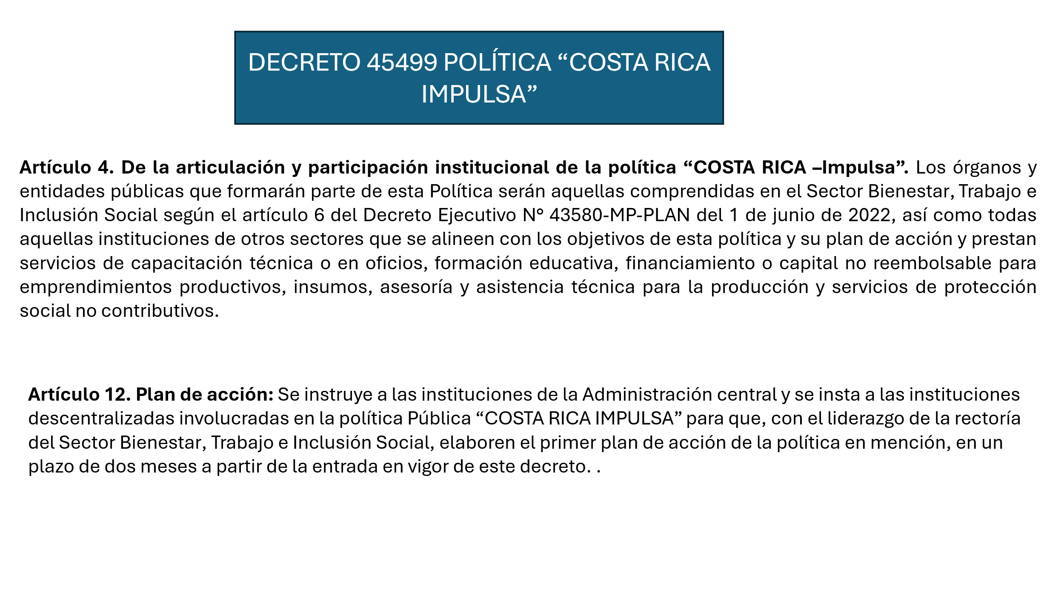
Un elemento importante, el Decreto tiene dos artículos, que quisiéramos resaltar:

Artículo 4. De la articulación y participación institucional de la política “COSTA RICA –Impulsa”. Los órganos y entidades públicas que formarán parte de esta Política serán aquellas comprendidas en el Sector Bienestar, Trabajo e Inclusión Social según el artículo 6 del Decreto Ejecutivo N° 43580-MP-PLAN del 1 de junio de 2022, así como todas aquellas instituciones de otros sectores que se alineen con los objetivos de esta política y su plan de acción y prestan servicios de capacitación técnica o en oficios, formación educativa, financiamiento o capital no reembolsable para emprendimientos productivos, insumos, asesoría y asistencia técnica para la producción y servicios de protección social no contributivos.

Artículo 12. Plan de acción: Se instruye a las instituciones de la Administración central y se insta a las instituciones descentralizadas involucradas en la política Pública “COSTA RICA IMPULSA” para que, con el liderazgo de la rectoría del Sector Bienestar, Trabajo e Inclusión Social, elaboren el primer plan de acción de la política en mención, en un plazo de dos meses a partir de la entrada en vigor de este decreto.

Estamos trabajando, el Plan de Acción ahorita está a un 80%, todavía faltan instituciones con las que tenemos que seguir trabajando, pero esperamos este tenerlo en próximos tiempos.

Esta es la Política, no sé, si habrá preguntas adicionales.

Yorleni León: Don Marvin, muchas gracias.

¿Alguna consulta o comentario que tengan a la propuesta de política?

Don Freddy, Don Ólger.

Adelante, Doña Floribel.

Floribel Méndez: Primero agradecerle a Don Marín la explicación y la presentación. Entendería que esta política se basa pues en todo el modelo que habíamos visto, ¿fue en el año pasado?, ok, solo que ya se estaría convirtiendo, le estaría dando el rango de Política Pública, y el compromiso de todas las instituciones que intervienen en el sector.

Este artículo con esto ese Plan de Acción, ¿no se implica este más trabajo o es el Plan de acción enfocado en lo que está trabajando, en lo que se está planteando, o es más en función de esa interacción que tiene que haber entre las instituciones, y son otros proyectos?, tal vez, ahí sí se pudiera explicar un poquito más ¿qué abarcaría este Plan de Acción?, que después, supongo que, en algún momento, pues los estaríamos viendo.

Y, también hay una política, dice que se entregaría un informe a la Presidenta, semestralmente, conocer qué sería lo que estaría pensando en este informe, entiendo que sale automático del sistema, ¿Pero, con qué parámetros, o qué indicadores o está por definirse? Esos serían como mis 2 preguntas.

Yorleni León: Antes de darle la palabra a Don Marvin, una de las cosas que le hemos pedido muchísimo a Don Marvin de Planificación, y también a la Dirección de Desarrollo Social, que están trabajando de manera conjunta el Plan de Trabajo, y hay que ir a buscar más de lo que usualmente nos suelen dar las instituciones, y que este Plan de Trabajo, bajo ninguna circunstancia puede ser el copy page del Plan de Trabajo que ya tienen las instituciones, porque nos deja en el mismo predicamento, que cuando el IMAS refiere población, le damos el mismo curso que siempre le hemos dado, y aquí estamos partiendo de que es necesario, no solamente hacer un trabajo articulado, un trabajo más allá del trabajo que se hace, pero también un trabajo diferenciado, porque sea la gente en condición de pobreza, solo para poner un ejemplo, le seguimos dando el curso de piñatas, o el curso de manipulación de alimentos, aunque se lo demos a 70.000 personas, digamos que la diferencia no es una diferencia sustantiva. Pero, sí a la población en condición de pobreza le podemos dar algo que no sea eso, y que le permita, sobre todo, poder generar ingresos en el menor tiempo posible. Esa es como una de las condiciones, acciones que le permitan, formaciones que le permitan tener ingresos en el menor tiempo posible. Podemos hacer la diferencia.

Entonces, cuando hablamos, por ejemplo, de que le vamos a remitir, vamos a referenciar, no sé, qué cantidad con el INA, pero hay otro grupo que no terminó el colegio, el que tiene sétimo, octavo y noveno, tal vez a medio año terminó, pero no lo no lo concluyó. Entonces es un grupo que se irá al MEP, porque ahí nos interesa es que la gente al menos tenga el noveno. ¿Por qué el noveno? Porque el noveno es el que abre la primera puerta en el INA, esto nos garantiza que, en cuestión de un año, 2 años terminó el colegio noveno, y de una vez se hizo candidato, para continuar con el INA.

Nunca lo estamos pensando como la copia del plan que todas las instituciones tienen, y que entonces dice, bueno, yo aquí tengo estos cupos, y entonces son los cupos que le voy a dar al IMAS.

A mí me parece, la posibilidad que tiene el decreto de estarle dando cuentas semestralmente al Presidente de la República, eso nos va a permitir a todos en alguna medida darle un seguimiento feroz a este asunto, no solamente en cumplir las cantidades, sino también en ir viendo efectivamente esos avances. Pero, en términos de ¿En qué se convirtió la formación? ¿En qué se convirtió terminar el que la población avanzara hasta el noveno año? ¿En qué se convirtió tal cosa? ¿En qué se convirtió la otra?, y ¿quién participa?

Pero también a todas las instituciones que hoy Marvin, y el equipo de Marvin, y el equipo de Felipe, con las que están armando esta cosa, en alguna medida hay un compromiso, ahí mayor, porque hay una rendición de cuentas en un nivel que me parece a mí en otros momentos no habíamos tenido, adrede se pone este proceso de rendición de cuenta, para darle más músculo político a la a la estrategia, a la política.

Don Marvin y no sé, si Felipe quisiera agregar.

Marvin Chaves: Tal vez un elemento más a considerar, no tiene metas, a excepción de algunas que son de cambio, las metas no es poner, por ejemplo 300.000 estudiantes reciben Avancemos, esa no es, es si lograron mejorar su nivel académico, esa es la meta, porque si no, vamos a seguir registrando presupuesto, y vamos a seguir recitando registrando metas en términos de población total, pero si decimos 85% de la población mejora su promedio educativo, y vemos que de 24 a 65 , tenemos un promedio que no está subiendo, hoy de cada 10 dos están pasando, y 8 se están quedando, esos son los promedios que queremos cambiar, ahí es donde queremos llevar a poder medir ese cambio desde el punto de vista del impacto.

Generalmente el Plan de Acción va a tener más indicadores de efecto y de impacto que de producto, sin embargo, van a haber algunos de producto, por ejemplo, capacitación, porque capacitación en oficio ya lo vimos, que es una necesidad para grupos poblacionales en pobreza que son de corta duración, y que permiten hacer un cambio, pero que también necesitamos que el INA, diga, bueno, es que necesitamos hacer un cambio en nuestra oferta promocional, para poder vincular a cierta población que hoy nos está vinculando, y que necesitamos que se vincule, ese tipo de cosas son las que están ahí.

Ya no es tener alternativas de la niñez que está haciendo, si no, es de cero a cuatro por ejemplo, o que bajemos como país empezar en el sistema educativo formal de tres en adelante, eso hace cambio, son parte de las acciones que hemos venido trabajando con las instituciones, para ver de qué forma se hace cambio, para poder ir este incursionando a una política social mucho más inclusiva, pero que además nos lleve también a cambiar cosas como las que están pasando hoy de delincuencia juvenil y ya niños en situaciones de delincuencia, que eso nos lleva a que tenemos que pensar especialmente en la primera infancia, pero también en los que están hoy en el en el sistema educativo que tengamos un sistema educativo que sea mucho más eficiente. Entonces, esas cosas son las que venimos conversando con las instituciones.

Yorleni León: Muchas gracias.

Tengo el uso de la palabra don Freddy, adelante don Freddy.

Freddy Miranda: Tengo algunas observaciones sobre las cosas positivas y otras sobre las limitaciones que le vi a esta propuesta. Tengo nada más una observación muy puntual, primero, en la página 17, se dice que la protección social en Costa Rica se inicia en 1943, yo no sé, de dónde sacaron eso, qué documentos citan, porque no viene aquí, pero yo pondría en duda eso, que ahí inició.

Costa Rica tiene, si uno echa para atrás, una serie de normas que yo podría empezar, por ejemplo, con la declaratoria de la educación primaria gratuita, obligatoria y costeada por el Estado en el año de 1869, y podría mencionar, ahora no recuerdo bien, Normas para garantizar la alimentación de la población y demás del año 1904, 1905. O sea, yo pediría que revisen eso, porque no me parece que en un documento oficial quede una afirmación tan contundente, como que la Política de Legislación de Protección Social en Costa Rica se inició en 1943. Creo que eso inició mucho antes. Esa es una observación muy puntual.

Qué fortalezas le veo yo al documento, buenos aportes. Me parece que el diagnóstico realizado es bueno, es robusto, creo que hay buenos datos hasta el 2024. Creo que a la al incorporar esto del Índice de Pobreza Multidimensional y el análisis de desigualdad, Gini, y las brechas territoriales, el diagnóstico se fortalece.

Me parece que esta idea de la articulación como el eje central es importante porque, efectivamente, un problema histórico de este país es que nosotros tenemos un Estado medio feudal, donde la desarticulación institucional es muy grande, muy alta.

Y, esto de la coordinación, articulación y la coordinación, como Eje Estratégico, es muy importante, pero es la gran debilidad del Estado costarricense, no del IMAS, del Estado, que siempre le apuesta a eso y nunca lo logra.

De lo que yo más valoro es esta diferenciación de la población y objetivo, me parece que eso es muy importante, y lo que dijo Marvin de los factores agravantes y demás, y luego todo lo que tiene que ver con la gestión por resultados.

Dicho eso ¿dónde veo yo las debilidades?, la principal la veo en el tema de la sostenibilidad fiscal y política, creo que es como el gran elefante en la sala de esta política. ¿Por qué?, porque el documento es muy optimista en cuanto a las posibilidades de inversión, pero no analiza, creo yo, el problema de la restricción del Estado costarricense en cuanto al espacio fiscal que se tiene. Si bien, se menciona la eficiencia del gasto social como motor de cambio, no se profundiza en cómo se financiarán las ambiciosas metas, sobre todo cuando hablamos de transformación socioeconómica territorial, que es una cosa que se las trae, sobre todo en un contexto de reglas fiscales estrictas y alta deuda pública.
Pero, además si uno hace un análisis de geografía económica, se da cuenta, de que por sí misma la economía tiene una tendencia a concentrarse por temas de economía de aglomeración, economía de yuxtaposición, y modificar eso territorialmente, modificar esas tendencias territoriales de concentración, demanda de inversiones altísimas, en infraestructura, desarrollo de tejido empresarial y demás, que yo sinceramente veo que, para decirlo de alguna manera, la Magdalena no está para tafitanes, si bien es cierto, es que el país ha mejorado desde el punto de vista fiscal, el país no ha salido de ese enorme problema.
A mí me parece que ese es un tema complicado, sobre todo cuando uno habla de generar corredores económicos territoriales.
Lo otro es la arquitectura de gobernanza. Se habla de Consejo Sectorial, Comité Técnico, ARedes, Cirs, se ve sólido, pero vuelvo a lo mismo, la historia institucional de Costa Rica está llena de ejemplos de instancias de coordinación que se vuelven meramente operativas, y entre más complejas, más difícil de que se muevan. Entonces, me parece que ahí habría que revisar, cómo esta política viaja ligera de equipaje.
Y, el otro tema es el Eje de Transformación Territorial, es el más ambicioso, es el más importante, pero es el más difuso a la hora de precisar de qué estamos hablando en el documento. Yo creo que ahí falta mucho trabajo por hacer, y que existe el peligro de que este eje se convierta en una declaración de buenas intenciones. Creo que la apuesta es correcta, pero para entrarle a eso necesitamos ser más específicos, y más concretos.

Lo otro, es el tema del Sector Privado y la Productividad, el documento habla de esa desacople laboral y de baja de productividad como causas estructurales, pero las soluciones propuestas se centran fundamentalmente en oferta de capacitación y emprendimientos, y yo creo que eso no es suficiente. Es decir, es un tema que rebasa la institución, que rebasa al IMAS, y es donde entraría la idea esta de la coordinación interinstitucional. Pero también, hay que ser muy precisos ahí, para no diluirse, o sea, tenemos esta perspectiva.
En conclusión, yo creo que hay un diagnóstico correcto, pero hay varias debilidades en la propuesta de implementación, que creo que requieren que trabajarse, y sobre todo valorar bien este tema de la encrucijada fiscal, del tema del poco espacio fiscal, para inversión territorial que tenemos. Recordemos que el Estado nuestro, casi que tiene presupuestariamente, como el 85% del gasto definido, que es muy poquita el margen de maniobra que tiene el Estado costarricense, para este hacer inversiones que ya no vengan determinadas en el diseño mismo del presupuesto. Eso es.
Yorleni León: Muchísimas gracias, Don Freddy.

Don Marvin, adelante.
Marvin Chaves: Bien, gracias, Don Freddy. Primero que todo, aceptar todas las observaciones que puedan hacer, y creo que todo el documento está en trabajo y se puede hacer ajustes. Sin embargo, con lo que plantea Don Freddy en la página 17, lo que dice la página 17 es que nosotros hacemos una diferenciación de décadas, de tiempos. Lo que hacemos es de la década de 1940 a 1970, ¿qué cosas se dieron en esa década? ¿Qué elementos? Y lo que decimos ahí es que durante este periodo se establece las bases del Estado Social de Derecho, costarricenses bases, no es que, ese es el año en el que se dieron el Estado social de Derecho, sino que se dan bases importantes. Y citamos varias bases, Código de Trabajo, la Universidad de Costa Rica, la Caja Costarricense de Seguro Social, y algunas de esas que son las que se dan.

Podríamos revisar la parte donde dice en 1943, se promulgan la Legislación Social que incluye el Código de Trabajo, la creación de la Caja Costarricense del Seguro Social, y las Universidades de Costa Rica, tal vez ahí habría que poner un artículo que se nos brincó.

En 1943 se promulga en la legislación, que ahí quedó tal vez como un elemento que pude quedarse en reacción, pero me parece que no hay, así como algo que diga que exclusivamente en ese periodo se dio, sin embargo, lo vamos a revisar en su integralidad el documento.

Ciertamente la Inversión Social, pues sí, la inversión social no es fácil. Vamos a ver, aquí hay un elemento al que yo creo que si no apostamos algún día en la historia de este país, vamos a seguir y vamos a venir otra vez, yo creo que ya yo no, porque me jubilo en seis años una cosa así, pero vamos a llegar 15 años después a volver a hablar de articulación y coordinación interinstitucional, si no lo pensamos desde ya, si no lo ponemos, si no lo fijamos como una acción clave del desarrollo, de que no podemos vernos como islas, archipiélagos, como instituciones separadas, y que comenzamos a tener que trabajar de forma más conjunta, pues esto no va a cambiar, y tenemos que ponerle acciones, metas y cosas claves que nos permitan decir que estamos articulando, SINIRUBE es una de ellas.

El SINIRUBRE es el ejemplo claro de articulación, información, intercambio de datos, de cómo tomar decisiones conjuntas desde lo regional hasta lo central en hacer inversión social, que la regla fiscal será un elemento que hay que considerar, sí, que alguien más tendrá que hacer su trabajo en ese campo, sí, alguien más lo tendrá que hacer, pero en la política social nosotros tenemos que seguir empujando fuerte, para que eso camine, porque si no va a seguir estancado. Y, yo creo que lo que estamos haciendo en el documento quizás muy positivo, quizás con un enfoque muy de que sí podemos, pero es que ¿cuándo vamos a hacerlo?, si no comenzamos a plantearlo como que sí es posible hacerlo. Gracias.

Yorleni León: Muchas gracias. ¿Algún otro comentario que tengan?
Ninguno.

Entonces, Don Marvin, le agradezco un montón en su participación. También le agradezco mucho el esfuerzo que usted le ha puesto, el cariño que le ha puesto a la construcción de esta política, la conducción que le ha dado no solamente al interno y la institución, sino hacia afuera.

También el equipo de Don Felipe, que ha estado muy pendiente de este asunto, y colaborando en todo lo que desde la Dirección de Desarrollo Social ha sido posible.

Muchas gracias, y por supuesto que Doña Isabel, también que ha estado apoyándonos muchísimo a los tres, muchas gracias.

Y si nos permite Doña Isabel y Don Marvin, nosotros vamos a continuar. Gracias.
Gracias, buenas tardes, Don Marvin.
Se retira de manera virtual Sr. Marvin Chavez Thomas y la Sra. Isabel Brenes Paniagua.
Yorleni León: Doña Alexandra, conozcamos la propuesta de acuerdo, por favor.

Alexandra Umaña: Hago lectura.

ACUERDO No. 155-03-2026

CONSIDERANDO,
PRIMERO: Que la Ley N.º 4760, Ley de Creación del Instituto Mixto de Ayuda Social, establece en su artículo 2 que el IMAS tiene como finalidad resolver el problema de la pobreza extrema en el país, para lo cual deberá planear, dirigir, ejecutar y controlar un plan nacional destinado a dicho fin, articulando los esfuerzos de las instituciones públicas y privadas que participen en el esfuerzo nacional de lucha contra la pobreza.
SEGUNDO: Que Costa Rica ha asumido compromisos internacionales orientados a la erradicación de la pobreza, entre ellos la Agenda 2030 para el Desarrollo Sostenible y el Objetivo de Desarrollo Sostenible N.º 1, que busca poner fin a la pobreza en todas sus formas.
TERCERO: Que la reducción de la pobreza constituye uno de los pilares del Plan Nacional de Desarrollo e Inversión Pública 2023-2026 “Rogelio Fernández Güell”, el cual demanda esfuerzos integrados a nivel sectorial e intersectorial para generar impactos sostenidos en el bienestar de la población.
CUARTO: Que el Instituto Mixto de Ayuda Social, en atención a sus competencias legales y a su papel dentro del Sector Bienestar, Trabajo e Inclusión Social, lideró y coordinó el proceso de elaboración de la Política Nacional de Superación de la Pobreza y la Inclusión Social 2025-2035 “Costa Rica Impulsa”, mediante un proceso democrático, participativo e interinstitucional que contó con la participación de las instituciones del sector bienestar, trabajo e inclusión social, así como de otras entidades públicas responsables de la ejecución de programas de promoción y protección social.
QUINTO: Que mediante el Decreto Ejecutivo N.º 45499-MDHIS-MIDEPLAN-MEIC-MIVAH-MTSS-MJP-MEP-MCJ, publicado en el Diario Oficial La Gaceta el 26 de febrero de 2026, el Poder Ejecutivo oficializó la Política Nacional de Superación de la Pobreza y la Inclusión Social 2025-2035 “Costa Rica Impulsa”, como instrumento de articulación de las acciones del Estado orientadas a la reducción de la pobreza y la promoción de la movilidad social.
SEXTO: Que la Política “Costa Rica Impulsa” establece un marco estratégico orientado a fortalecer la articulación interinstitucional, la protección social de las poblaciones con factores agravantes, la movilidad social de las personas en condición de pobreza y la transformación socioeconómica territorial.

SÉTIMO: Que la Política Nacional de Superación de la Pobreza y la Inclusión Social 2025-2035 “Costa Rica Impulsa” constituye una evolución del marco de política pública previamente establecido mediante el Plan Nacional para la Superación de la Pobreza e Inclusión Social 2022-2030, al ampliar su alcance conceptual y estratégico, incorporando un enfoque más integral orientado a la articulación interinstitucional, la integración de las acciones de protección y promoción social, el fortalecimiento de la movilidad social de las poblaciones en condición de pobreza y vulnerabilidad, así como una gestión territorial basada en resultados y en el uso de información para la toma de decisiones.

OCTAVO: Que con oficio IMAS-PE-PI-0126-2026 el señor Marvin Chaves Thomas Jefe de Planificación Institucional y Secretario Sectorial del Sector Bienestar Trabajo e Inclusión Social, remite el documento denominado Política Nacional de Superación de la Pobreza y la Inclusión Social 2025-2035 “Costa Rica Impulsa”, así como el decreto que oficializa dicha política.

NOVENO: Que el Consejo Directivo del Instituto Mixto de Ayuda Social, en su condición de máxima autoridad institucional, debe conocer y aprobar los instrumentos estratégicos que orientan la acción institucional en materia de atención de la pobreza.

POR TANTO, SE ACUERDA

PRIMERO: Derogar el acuerdo del Consejo Directivo mediante el cual se aprobó el Plan Nacional para la Superación de la Pobreza e Inclusión Social 2022-2030, aprobado mediante Acuerdo N.º 389-11-2021 de la sesión ordinaria N.º 83-11-2021 del 30 de noviembre de 2021, en virtud de la Política Nacional de Superación de la Pobreza e Inclusión Social 2025-2035 “Costa Rica Impulsa”.

SEGUNDO: Aprobar la Política Nacional de Superación de la Pobreza y la Inclusión Social 2025-2035 “Costa Rica Impulsa”, como instrumento orientador de la acción institucional del Instituto Mixto de Ayuda Social en materia de atención integral de la pobreza y promoción de la movilidad social.

TERCERO: Instruir a la Presidencia Ejecutiva y a la Gerencia General, para que adopten las acciones necesarias para la implementación de la política “Costa Rica Impulsa” en el ámbito institucional.

CUARTO: Instruir a la Unidad de Planificación Institucional para que incorpore los lineamientos y objetivos de la política “Costa Rica Impulsa” en los instrumentos de planificación institucional y en los mecanismos de seguimiento y evaluación correspondientes.

QUINTO: Comunicar el presente acuerdo a las dependencias institucionales correspondientes para lo que proceda.

Yorleni León: Procedemos a votar. Levantamos la mano, dejamos la mano en alto para la firmeza.

La señora Presidenta, procede con la votación de la propuesta de acuerdo. Las señoras directoras y señores directores: Sra. Yorleni León Marchena, Presidenta, Sra. Ilianna Espinoza Mora, Vicepresidenta, Sra. Alexandra Umaña Espinoza, Directora, Sra. Floribel Méndez Fonseca, Directora, Sr. Freddy Miranda Castro, Director, Sr. Jorge Loría Núñez y el Sr. Ólger Irola Calderón, Director votan a favor de la propuesta de acuerdo y de su firmeza.

Yorleni León: Vamos a pasar al punto quinto.

ARTÍCULO QUINTO: ASUNTOS GERENCIAL GENERAL

5.1. ANÁLISIS Y EVENTUAL APROBACIÓN DE LA PROPUESTA DE DEROGATORIA DEL ACUERDO NO. 037-01-2017, DEL REGLAMENTO INTERNO DEL COMITÉ GERENCIAL DE TECNOLOGÍAS DE INFORMACIÓN Y LA COMISIÓN QUE AL EFECTO SE CREÓ VÍA REGLAMENTARIA, SEGÚN OFICIO IMAS-GG-0272-2026

Yorleni León: Y, el punto quinto nos lo va a explicar doña Silvia. Adelante doña Silvia.

Silvia Castro: Gracias, doña Yorleni.

Bueno, en el contexto y en el marco del proceso de revisión en el que hemos estado en coordinación con Planificación Institucional. De la pertinencia de las comisiones institucionales que han venido funcionando durante los últimos años, el día de hoy traemos respetuosamente la propuesta de derogatoria del Reglamento de la Comisión Gerencial de Tecnologías de Información, que justamente lo que hace es en el ámbito de las competencias de este Consejo Directivo, adoptar un acuerdo para emitir este reglamento que, dentro de su normativa, lo que planteaba e integró fue una Comisión de Gerencial de Tecnologías de Información.

En el análisis que hemos venido haciendo, consideramos que las funciones que se le asignaron en su oportunidad mediante este reglamento a la comisión que fue instalada, son propias de Tecnologías de Información y además que pueden articularse de manera coordinada, sin ningún inconveniente, con el liderazgo de Tecnologías de Información y la expertise técnica de Tecnologías de Información con las otras áreas de la institución. De manera que la propuesta es entonces con la derogatoria de este reglamento, por lo tanto, también eliminar la Comisión Gerencial de Tecnologías de Información.
Yorleni León: ¿Algún comentario? Doña Floribel, adelante.
Floribel Méndez: Solamente es una duda. Tengo entendido que dentro de la Normativa del Ministerio de Ciencia, Innovación, Tecnología y Telecomunicaciones (MICITT), sí recomienda que dentro de las instituciones haya un Comité de Tecnologías de Información, que es el que le da soporte al despacho en este caso a doña Yorleni ¿ese existe o es este? Un poco para entender, pero en este momento no lo tengo tan presente la normativa, pero sé que recomiendan que dentro de las instituciones haya un Comité de Tecnologías de Información, que es el que asesora a la máxima autoridad.
Silvia Castro: Gracias, doña Yorleni.
En atención a lo que consulta doña Floribel. Justamente, lo que nosotros hicimos es analizar la normativa de manera que verificáramos si algunas recomendaciones son potestativas o facultativas en términos de tener obligatoriamente un Comité de Tecnologías de Información.
Justamente, es una recomendación que hace el Ministerio de Ciencia, Innovación, Tecnología y Telecomunicaciones (MICITT) de hace bastante tiempo atrás, pero nosotros en su lugar lo que definimos es que, no requerimos del Comité de Tecnologías de Información como tal, porque además lo que definimos es un plan de articulación de Tecnologías de Información, mediante el cual las áreas técnicas tienen participación. Eso está monitoreado con seguimiento de Tecnologías de Información y es la forma, digamos, en donde Tecnologías de Información brinda soporte a la institución en términos de las Áreas de Tecnologías de Información que resultan estratégicas para las distintas áreas de la institución.
Yorleni León: Muy bien ¿Algún otro comentario? Ninguno.
Conocemos la propuesta de acuerdo entonces.
Alexandra Umaña: Hago lectura.

ACUERDO No. 156-03-2026
CONSIDERANDO:

PRIMERO: Que existe una obligación para las entidades públicas de llevar a cabo una labor permanente y sistemática de modernización de su gestión de manera que responda a las necesidades planteadas por sus usuarios y la ciudadanía, por lo que en su conducción deben estar presente los principios de la Gestión para Resultados para el Desarrollo (GpRD).

SEGUNDO: Que en la aprobación del Plan Estratégico Institucional del IMAS 2023 2028, aprobado por acuerdo de Consejo Directivo No 231-09-2023, de fecha 21 de setiembre del 2023, se estableció como acción estratégica 1.1 Fortalecer y consolidar la Gestión para Resultados en el Desarrollo (GpRD) para mejorar la gestión y creación de valor público del IMAS.

TERCERO: Que en cumplimiento de la acción estratégica 1.1 del PEI 2023-2028 se aprobó mediante acuerdo de Consejo Directivo No 83-05-2024 del 14 de mayo de 2024 la Estrategia de Gestión para Resultados de Desarrollo, cuya actividad 2.3.1 establece la Revisión y ajuste de normativa y procedimientos institucionales para la implementación de la GpRD en el IMAS.

CUARTO: Que el artículo 59 de la Ley General de la Administración Pública, establece que los órganos colegiados pueden ser creados por Ley o por reglamento, sin embargo, la ley le atribuye a los jerarcas superiores la potestad de crear comisiones auxiliares o de trabajo transitorias o permanentes, con un mandato definido y limitado a los asuntos que le delegue el jerarca que las haya creado, pero no pueden invadir competencias que la Ley o el reglamento le atribuya a otros órganos de la administración, ni puede sustituirlos en el ejercicio de tales atribuciones”.

QUINTO: Que, de acuerdo con el Manual de la Estructura Organizacional Vigente, la Unidad de Tecnologías de Información es la instancia responsable de plantear estrategias para la aplicación de nuevas tecnologías de información, brindar soporte para la adecuada administración de los sistemas de información del IMAS, así como de impulsar el desarrollo y modernización tecnológica de acuerdo con las necesidades, planes y políticas institucionales, mediante la dotación, la administración, implementación y el mantenimiento oportuno de herramientas tecnológicas para mejorar la gestión institucional.

SEXTO: Que la GpRD se fundamenta en las actuaciones y las decisiones claras, por lo tanto, es importante que las entidades públicas, garanticen el acceso a la información pertinente de sus procesos de trabajo, facilitando el control social sobre la gestión institucional.

SETIMO: Que producto de la revisión de normativa y procedimientos institucionales se detectó la necesidad de eliminar el Comité Gerencial de Tecnologías de Información y su respectivo reglamento, aprobado por acuerdo de Consejo Directivo No 037-01-2017 del 24 de enero del 2017 y publicado en el Alcance N° 39 a La Gaceta N° 37 del 21 de febrero del 2017 y contribuir con ello a agilizar el proceso de toma de decisiones en temas de tecnologías de información y comunicación.

OCTAVO: Que mediante oficio IMAS-PE-AJ-0672-2025, la Asesoría Jurídica emitió criterio a solicitud de la Gerencia General, realizando recomendaciones y en lo que interesa indicó: “(…) Dado que dicho Comité fue creado mediante acuerdo del Consejo Directivo, cuya decisión se formalizó a través de un Reglamento publicado en el Diario Oficial La Gaceta, corresponde que la supresión se realice siguiendo el mismo procedimiento: el acuerdo expreso del órgano competente y la publicación respectiva. Esta actuación se funda en los principios de jerarquía normativa, competencia, publicidad y seguridad jurídica. A este tenor, la derogatoria encuentra sustento en razones jurídico-administrativas que justifican la eliminación del Comité, tales como duplicidad funcional, necesidad de reorganización interna e incluso la escasa eficacia operativa.”

la derogatoria encuentra sustento en razones jurídico-administrativas que justifican la eliminación del Comité, tales como duplicidad funcional, necesidad de reorganización interna e incluso la escasa eficacia operativa.
NOVENO: Que, la Gerencia General, mediante oficio IMAS-GG-0272-2026, remite al Consejo Directivo la propuesta de derogatoria del Reglamento del Comité Gerencial de Tecnologías de Información.

POR TANTO, SE ACUERDA:

Las (os) señoras (os) Directoras (es) del Consejo Directivo, apoyadas(os) en las potestades que les confiere la Ley y los anteriores considerandos, proceden a realizar el respectivo análisis y determinan:

1- Derogar el acuerdo de Consejo Directivo No 037-01-2017 del 24 de enero del 2017 que aprueba el Reglamento del Comité Gerencial de Tecnologías de Información.

- Eliminar el Comité Gerencial de Tecnologías de Información, instaurado mediante el Reglamento citado; sus funciones serán trasladadas de manera formal e inmediata al área de Tecnologías de Información, con el mismo alcance y bajo los mismos criterios establecidos en el reglamento que se deroga mediante este acto.

- Instruir a la Gerencia General para que requiera a Desarrollo Humano la revisión de las funciones asignadas al Comité Gerencial de Tecnologías de Información y analice como área técnica responsable de la administración del capital humano, si resultara procedente, las modificaciones estrictamente necesarias al Manual descriptivo de cargos institucional.

- Instruir a la Unidad de Tecnologías de Información para que proceda a actualizar todos los procedimientos en los que se haga referencia o se designe como responsable al Comité de Tecnologías de Información, de manera que en su lugar se defina como responsable directo a dicha área e inicien las acciones necesarias para esos fines, en un plazo no mayor a tres meses calendario a partir de la aprobación de este acuerdo.

- Instruir al Centro de Información y Recursos (CIRE) de Planificación Institucional para que se realicen las coordinaciones con la Imprenta Nacional para la publicación de este acuerdo en el Diario Oficial La Gaceta, de manera que se oficialice la derogatoria del Reglamento Interno del Comité Gerencial de Tecnologías de Información.

- La Gerencia General deberá comunicar lo acordado a la Jefatura de Tecnologías de Información y a las personas integrantes del Comité Gerencial de Tecnologías de Información.
Yorleni León: Bien. Doña Silvia, adelante.
Silvia Castro: Gracias.
Para hacer una precisión que, en él, por tanto, número uno, dice erróneamente 24 de 01 del 2027, lo correcto es 2017. Y así está establecido en los considerandos, pero ahí es un error, nada más para precisar.
Yorleni León: Ok, muy bien. Los que estemos a favor, entonces levantamos la mano. Mantenemos la mano en firme para su firmeza.
Las señoras directoras y señores directores: Sra. Yorleni León Marchena, Presidenta, Sra. Ilianna Espinoza Mora, Vicepresidenta, Sra. Alexandra Umaña Espinoza, Directora, Sra. Floribel Méndez Fonseca, Directora, Sr. Freddy Miranda Castro, Sr. Jorge Loría Núñez, Director y el Sr. Ólger Irola Calderón, Director votan a favor de la propuesta de acuerdo y de su firmeza.

Yorleni León: Aprobado por unanimidad. Muchísimas gracias.

Pasamos al punto sexto.

ARTÍCULO SEXTO: ASUNTOS SEÑORAS DIRECTORAS Y SEÑORES DIRECTORES

Yorleni León: ¿Les consulto si tiene algún tema? Don Ólger, adelante.

Ólger Irola: Me ausenté la reunión pasada. Pero era para saber, porque habíamos hablado de un tema de un estudio sobre las contrataciones grandes que no se estaban ejecutando y para ver cómo iba ese tema. Que no se estaban participando.
Yorleni León: Don Jafeth ¿usted tiene noticias? Doña Silvia, adelante.
Silvia Castro: Sobre esa consulta que plantea don Ólger y bueno, salvo mejor criterio, don Jafeth me corrige. Tenemos pendiente un informe integral que se le debe presentar a este Consejo Directivo, en donde vamos a abordar también el punto justamente de cómo estamos con los proyectos de infraestructura. Que fue precisamente lo que originó la necesidad de plantear este informe integral que va analizando lo que es la Contratación Pública desde las distintas áreas que tienen concursos en los procesos de contratación y particularmente lo que tiene que ver con la estructura propiamente de Proveeduría, que es parte del informe que es el que está pendiente por parte de Desarrollo Humano y Planificación Institucional.

Hoy, justamente yo me reuní con don Marvin, para darle seguimiento a ese tema para ver cómo estábamos con los plazos y esperaríamos que ya después de Semana Santa, pudiéramos estar en posibilidades ya de presentar ese informe integral, donde lo que consulta don Ólger es parte importante de ese informe.
Yorleni León: Muy bien. Don Ólger ¿algún otro comentario? Ninguno. Don Freddy, adelante.
Freddy Miranda: Sí, yo tengo un comentario y una pregunta relacionada. Es que ahora que yo hablé de este tema de los costos de la formalidad, Marvin mencionó que tienen en marcha un estudio con el Instituto Centroamericano de Administración de Empresas (INCAE).

Yorleni León: Sí.

Freddy Miranda: Y, a mí me surge una duda, ¿por qué con el Instituto Centroamericano de Administración de Empresas (INCAE)? O sea, no.

No veo yo al Instituto Centroamericano de Administración de Empresas (INCAE), como la institución que nos pueda ayudar a dilucidar mejor esto, porque el INCAE tiene un enfoque demasiado empresarial. Y, sobre todo, centrado en la administración y la gestión de gran empresa.

Yorleni León: Sí.

Freddy Miranda: No tiene un enfoque, así como muy social ni nada de eso. Y en general, sus modelos de análisis son modelos muy enfocados en la idea de que la competitividad y estas cosas son la llave del éxito. Y aquí, estamos hablando de los problemas que tienen las iniciativas individuales, las pequeñas y micro pequeñas y medianas empresas, para ajustarse a una formalidad que es enormemente costosa. Yo, sinceramente, no creo que el INCAE, sea el que nos dé un enfoque más idóneo.
Yorleni León: Sí.

Freddy Miranda: Con todas las críticas que yo le pueda hacer a la forma de gestión de las Universidades Públicas. Yo creo que un análisis de estos nos los puede hacer mejor una de las muchas instituciones que tiene la Universidad Nacional, la Universidad de Costa Rica, no sé, entidades que tengan un enfoque menos centrado en la crematística, para volverme muy técnico y más en el bienestar colectivo. Sinceramente, el INCAE yo no lo veo orientado a eso. Nada más hago el comentario, para que lo piensen un poquito. Gracias.
Yorleni León: Perfecto, Don Freddy.

Tal vez, comentarle que la elección de por qué conversamos con ellos en primera instancia, es porque ellos tienen un Departamento que se llama Centro Latinoamericano para la Competitividad y el Desarrollo Sostenible (CLADS). Y, esa gente de CLADS hace mucho trabajo, no solamente a nivel económico, sino también a nivel social. De hecho, son los que desarrollaron e implementan el índice de desarrollo Social a nivel de muchos países en el mundo. Entonces, conversamos con el director del CLADS y le dijimos que nos preparara una propuesta. No hay ninguna contratación en firme. Ellos ya nos mandaron un boceto de por dónde podría trabajarse este tema de la informalidad. Nosotros lo estamos revisando tanto don Marvin como mi persona. De hecho, yo estuve ayer bastantes horas revisándolo en la tarde. Tenemos algunas observaciones que les vamos a hacer en una devolución que tenemos en el transcurso de esta semana.

Pero, para su tranquilidad no hay ninguna contratación todavía en firme y estaremos lejos de estar ahí. Sin embargo, sí nos pareció que ellos podrían ayudarnos, sobre todo por este trabajo que ellos han venido haciendo, no solo en Costa Rica, sino en otros países del mundo, sobre el índice de Desarrollo Social y en ese centro económico para el desarrollo, no sé qué más se llama. Ellos si trabajan mucho esas dos figuras lo social y lo económico. Entonces, nos pareció que de repente podrían hacernos una propuesta interesante. Pero, estamos iniciando este proceso, apenas nos mandaron un bosquejo de por donde podría ir la investigación o la propuesta más bien.
Freddy Miranda: Sí, yo lo que creo es que esa es una institución que hace análisis muy tecnocráticos.

Yorleni León: Sí.

Freddy Miranda: Muy de grandes datos agregados. Y aquí nosotros necesitamos, creo que una cosa más pedestre, es decir, una cosa tan sencilla que es cómo le aliviamos la carga de trámites y procedimientos del Estado a las personas que quieren emprender y que quieren desarrollar pequeñas cosas. Creo que es un enfoque más pragmático, que estos grandes análisis con teorías de esas muy elaboradas y con gráficos muy sofisticados y que después cuesta mucho a entender, ni uno mismo los entiende a menos que le hagan una explicación un poco detallada. yo.
Yorleni León: Sí, lo escuchamos perfectamente.

Freddy Miranda: Algo me pasó.

Yorleni León: Y, tomo nota, don Freddy, las observaciones que usted nos hace.

Freddy Miranda: Ok.

Yorleni León: Yo coincido absolutamente con usted, que aquí lo que se necesita son cosas que nos permitan resolver. No son documentos para archivar, sino propuestas que nos permitan resolver. Muchísimas gracias.
Freddy Miranda: Gracias.
Yorleni León: Bueno, no teniendo más temas que tratar. Doy por finalizada esta sesión al ser las diecisiete horas con cincuenta y siete minutos

YORLENI LEÓN MARCHENA ALEXANDRA UMAÑA ESPINOZA
PRESIDENTA SECRETARIA

